选民登记系统用户手册

**一、系统简介**

选民登记系统是一套支持从下到上多级互联，适用于县乡人大换届及社区换届等各类需要选民登记的情况，集各种实用功能于一体的多平台信息化系统。

选民登记系统分为管理平台及应用平台，系统通过数据中心进行数据库层级的数据交换，通过互联网可访问，可提供微信，网页端等多种登入途径。

1. **环境要求**  
   1.PC端：可接入互联网的计算机，安装IE10、Edge、Chrome、Firefox等浏览器。  
   2.移动端：安装有微信、i绵阳APP的苹果手机或安卓手机。  
   3.网址：

**三、操作步骤——PC端**

**（一）选委会用户**1.登录系统：输入用户名和密码点击【登录】进入系统  
  
  
  
2.进入系统后，如下界面  
  
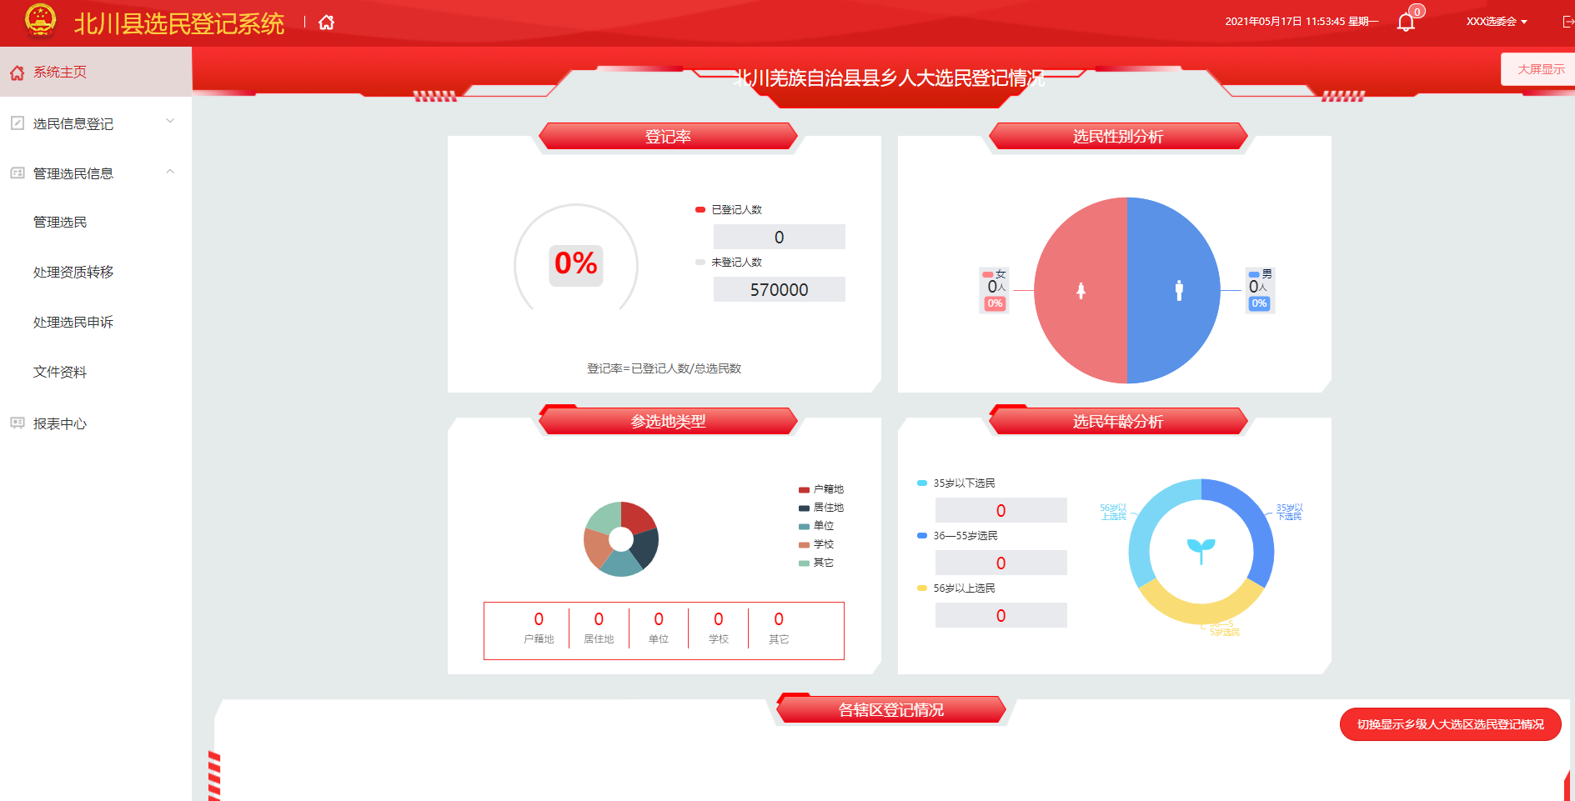  
  
3.基础设置：

右上角XXX选委会，点击，则会弹出下拉框；点击【基础设置】，进入下图界面   
  
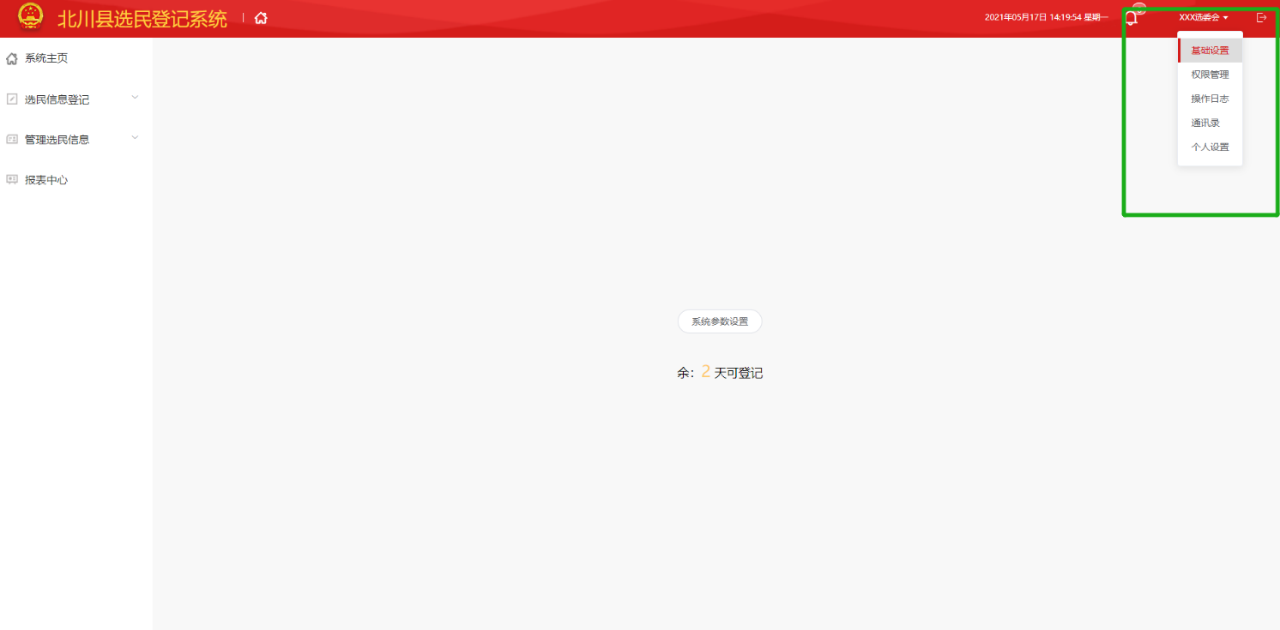  
  
点击【系统参数设置】，可以设置选举届数，换届和补选的选举日、选民公告日、登记开始日期、登记结束日期（注：只有区县级及以上的选委会才有此权限）  
  
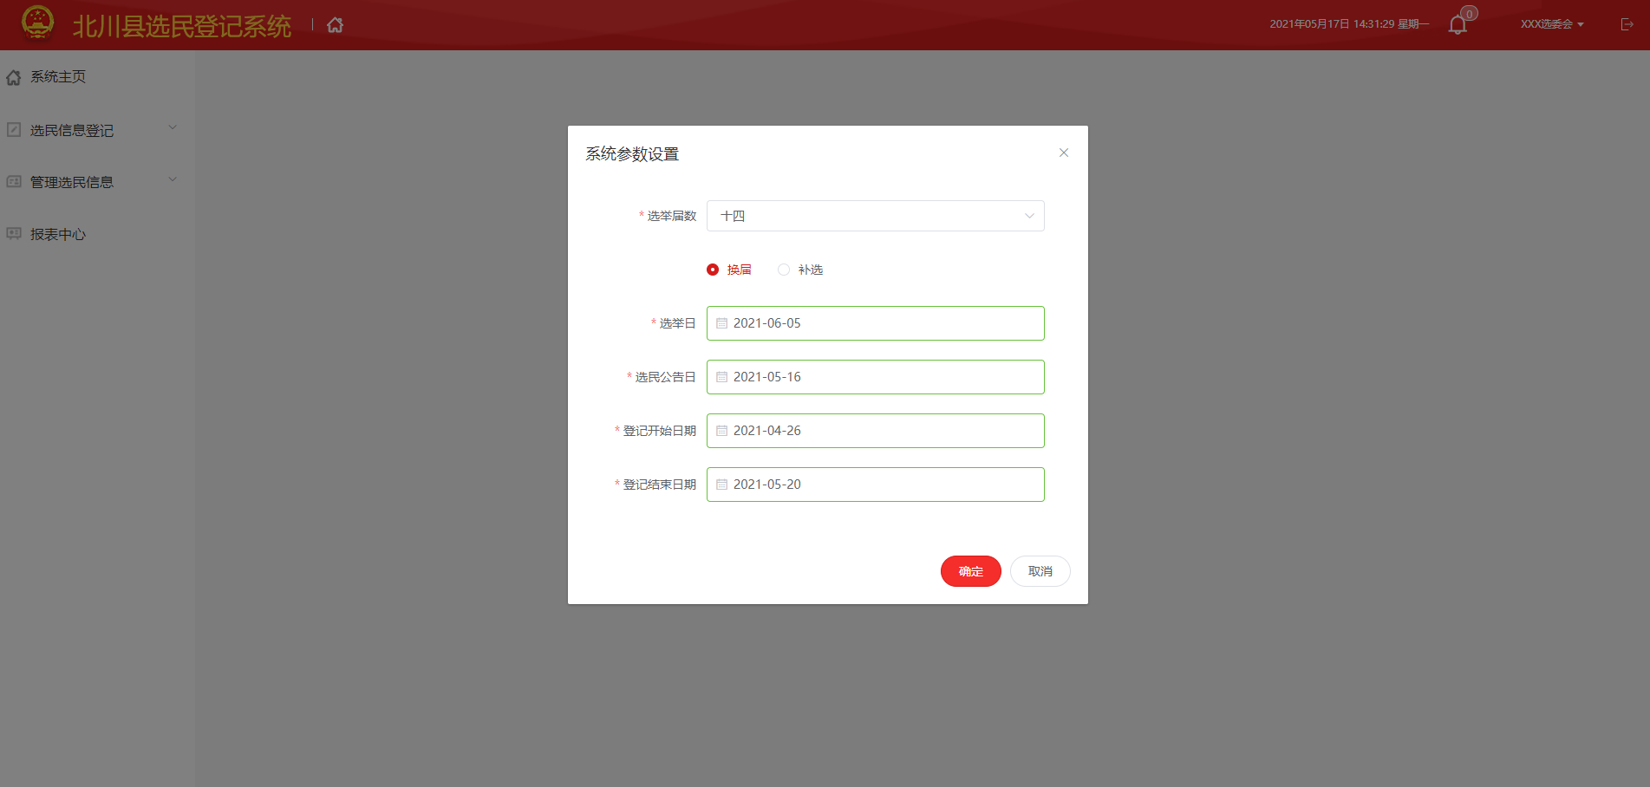  
  
4.权限管理：   
右上角XXX选委会，点击，则会弹出下拉框；点击【权限管理】，进入下图界面   
  
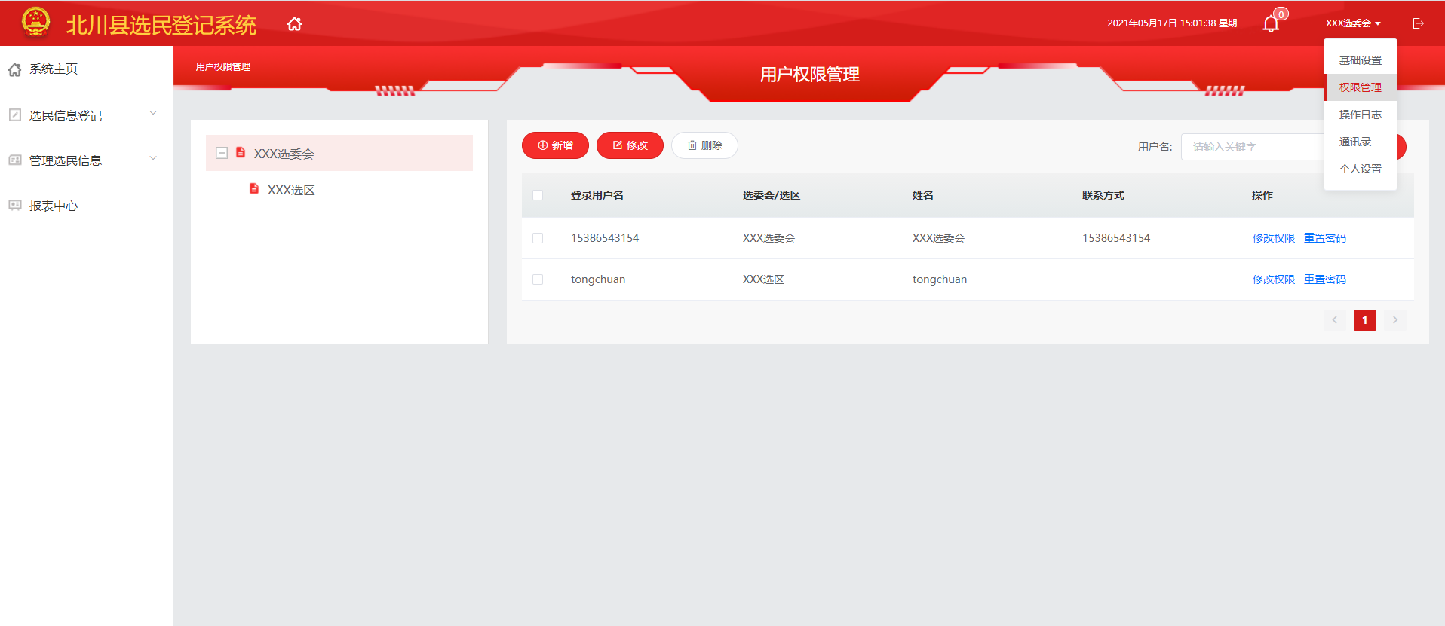  
  
在此处可以修改该选委会下属选委会和选区的权限，重置下属选委会和选区的密码。  
  
5.操作日志：

右上角XXX选委会，点击，则会弹出下拉框；点击【操作日志】，进入下图界面   
  
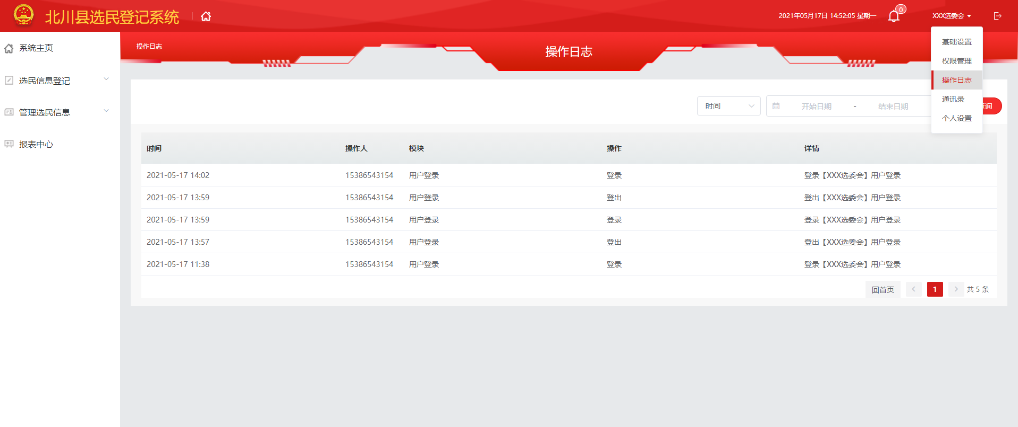  
  
此处可以查看系统的操作日志。  
  
6.通讯录：

右上角XXX选委会，点击，则会弹出下拉框；点击【通讯录】，进入下图界面  
  
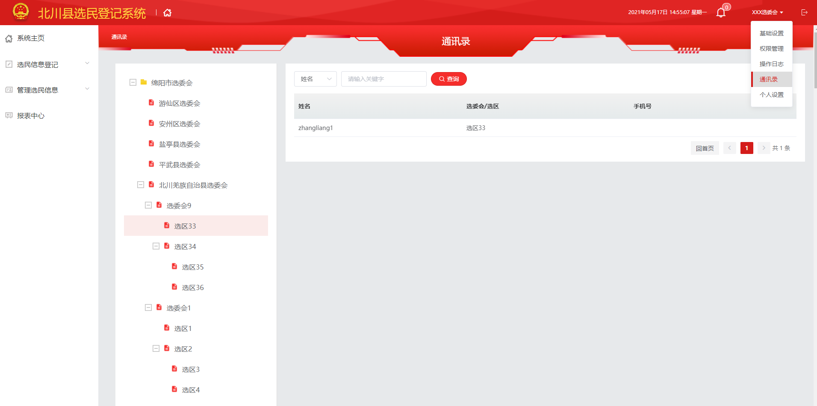  
  
此处可以查看其它选委会和选区的联系方式。  
  
6.个人设置：

右上角，点击，则会弹出下拉框；点击【个人设置】，进入下图界面

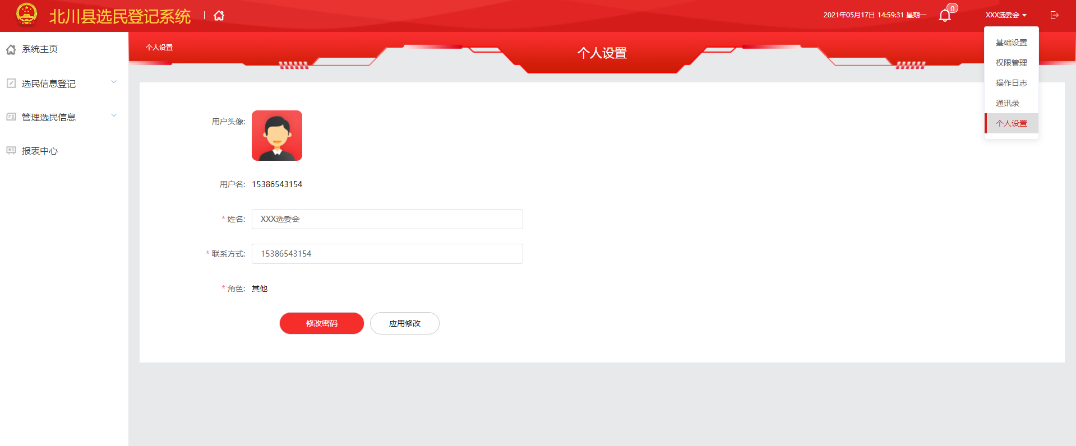

此处，可以修改用户姓名、联系方式和密码。  
  
7.选民信息登记

点击左侧菜单【选民信息登记】下拉框，如下图界面  
  
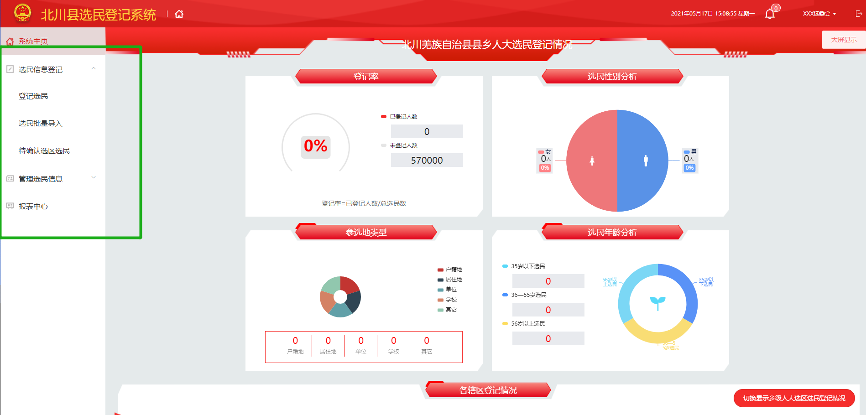  
  
a.点击【登记选民】，可以对选民信息进行单个录入操作；先点击左侧选民需要登记的选区，再录入选民信息，点击【提交】，右上角弹出登记成功提示，即完成此操作。  
  
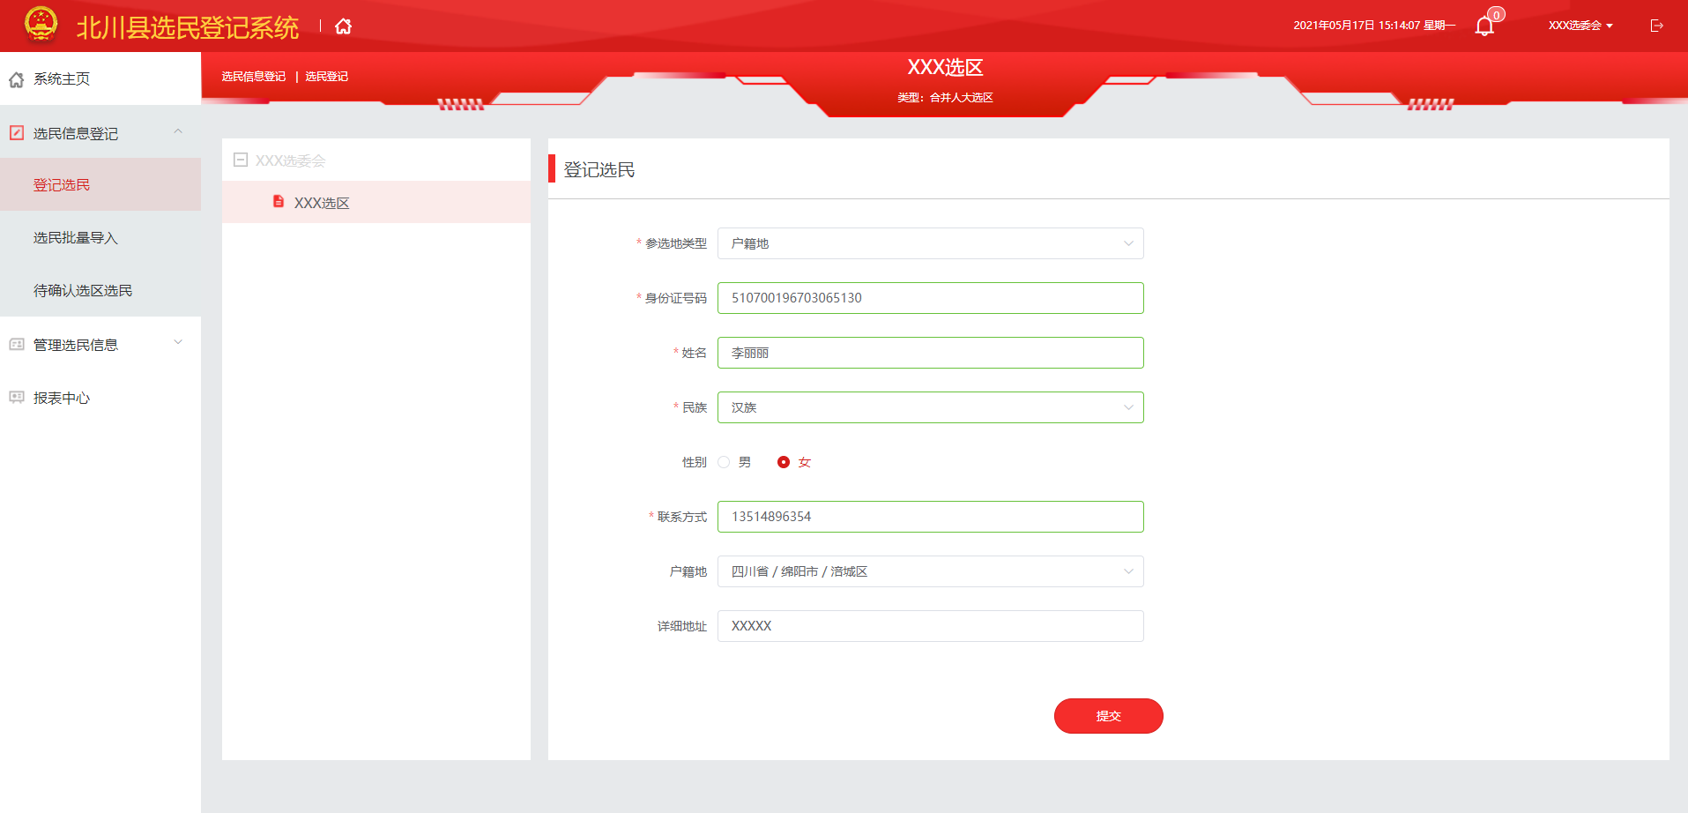  
  
b.点击【选民批量导入】，可以对选民信息进行批量导入操作，如下图（注：红色箭头为下载选民登记Excel模板，用户下载此模板后，按此模板Excel整理已有选民信息，再进行批量导入；绿色箭头为选择模板文件。）  
  
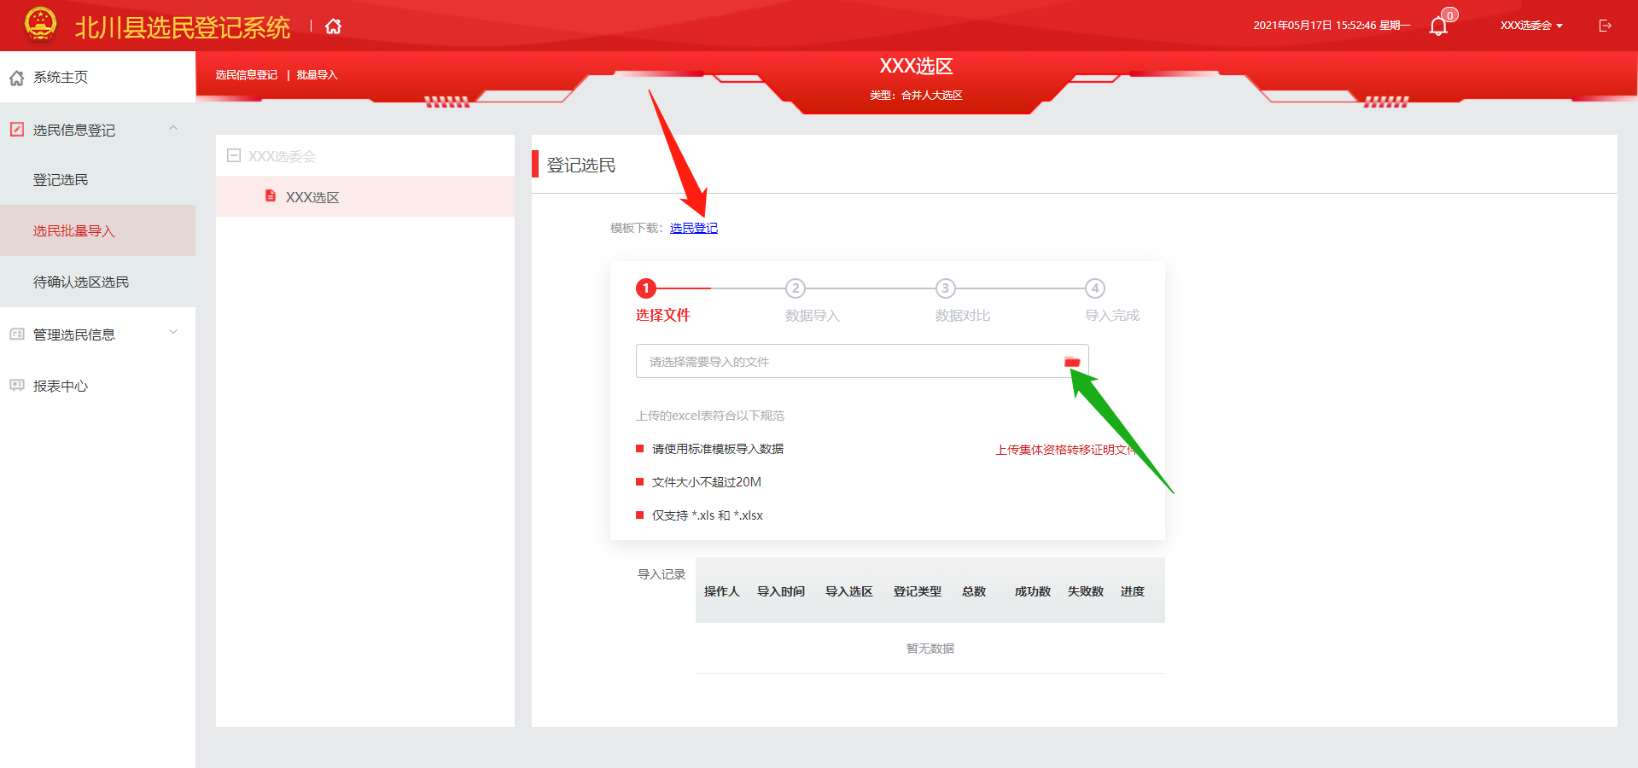

先点击左侧选民需要登记的选区，再选择需要导入的文件，如下图：  
  
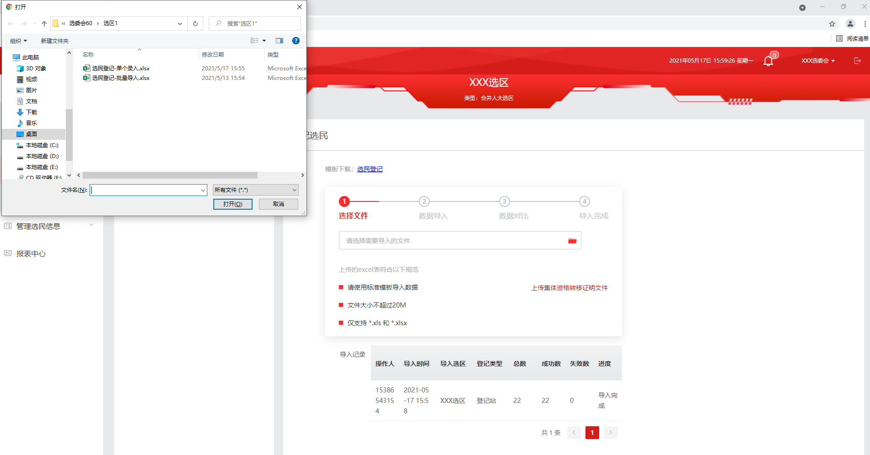  
  
选择好文件后，点击【打开】或者鼠标双击需要导入的文件，导入成功后如下图：  
  
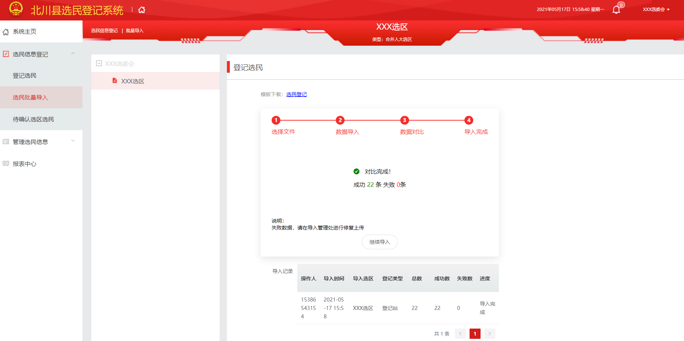  
  
c.点击【待确认选区选民】，可以查看选民自主通过手机在线填报的信息，根据选民的信息确认选民所在的选区并将该选民划入到对应选区，如下图：  
  
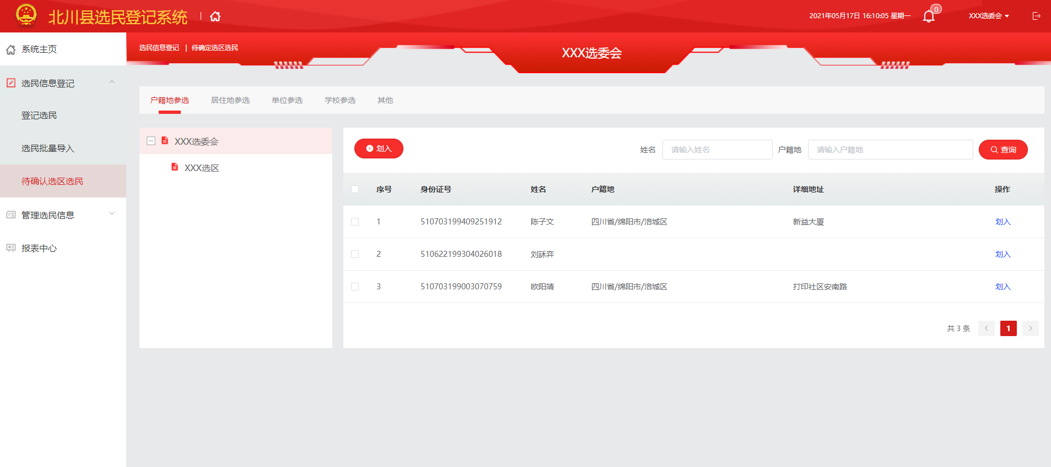  
  
先点击左侧选民需要划入的选区，点击选民信息操作栏的【划入】则是将此选民划入选中的选区，选中多个选民，点击上方的【划入】，则可以将多个选民划入选中的选区

单个划入：绿色方框为单个划入操作  
  
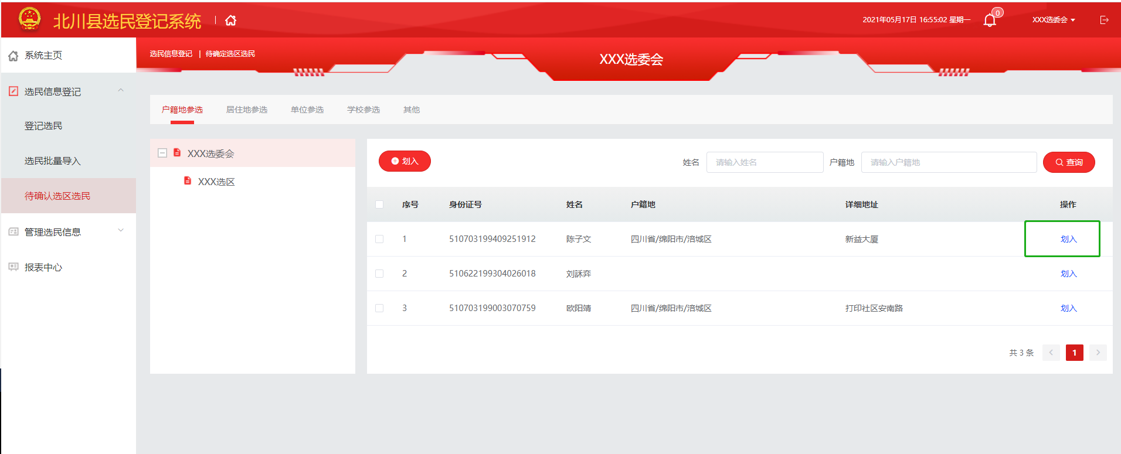  
  
多个划入：绿色方框为多个划入操作  
  
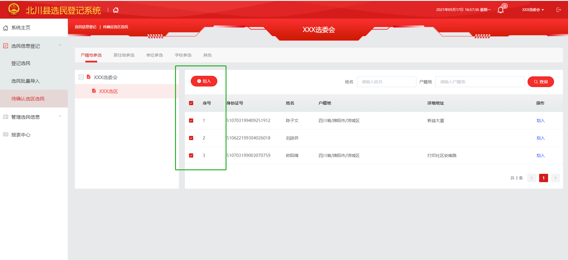  
  
8.管理选民信息

点击左侧菜单【管理选民信息】下拉框，如下图界面  
  
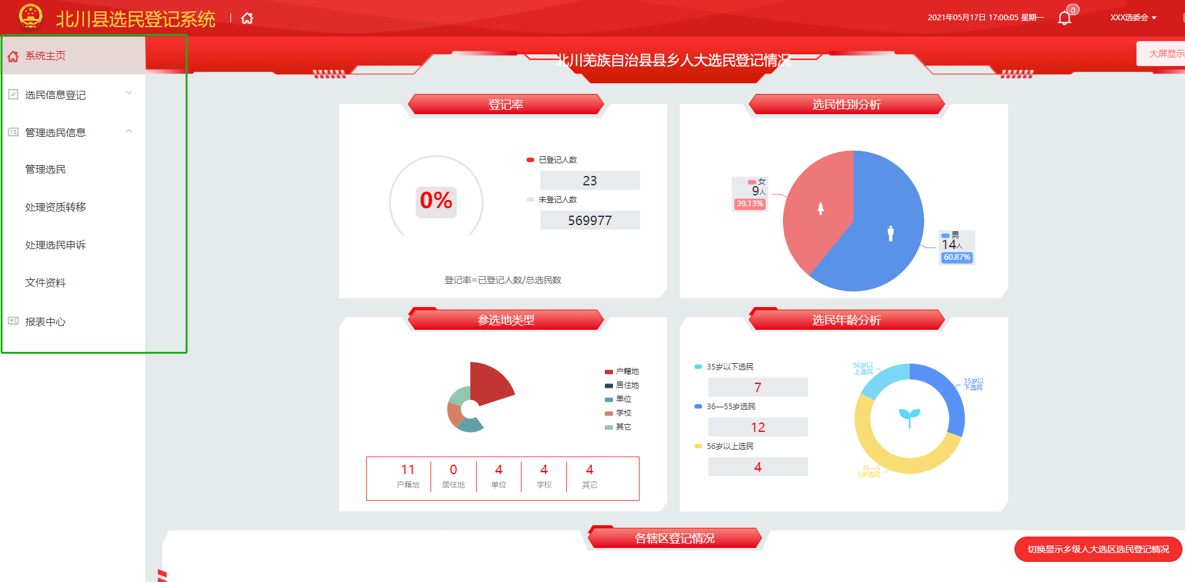  
  
a.点击【管理选民】，可以对选民进行资格审核操作，如下图  
  
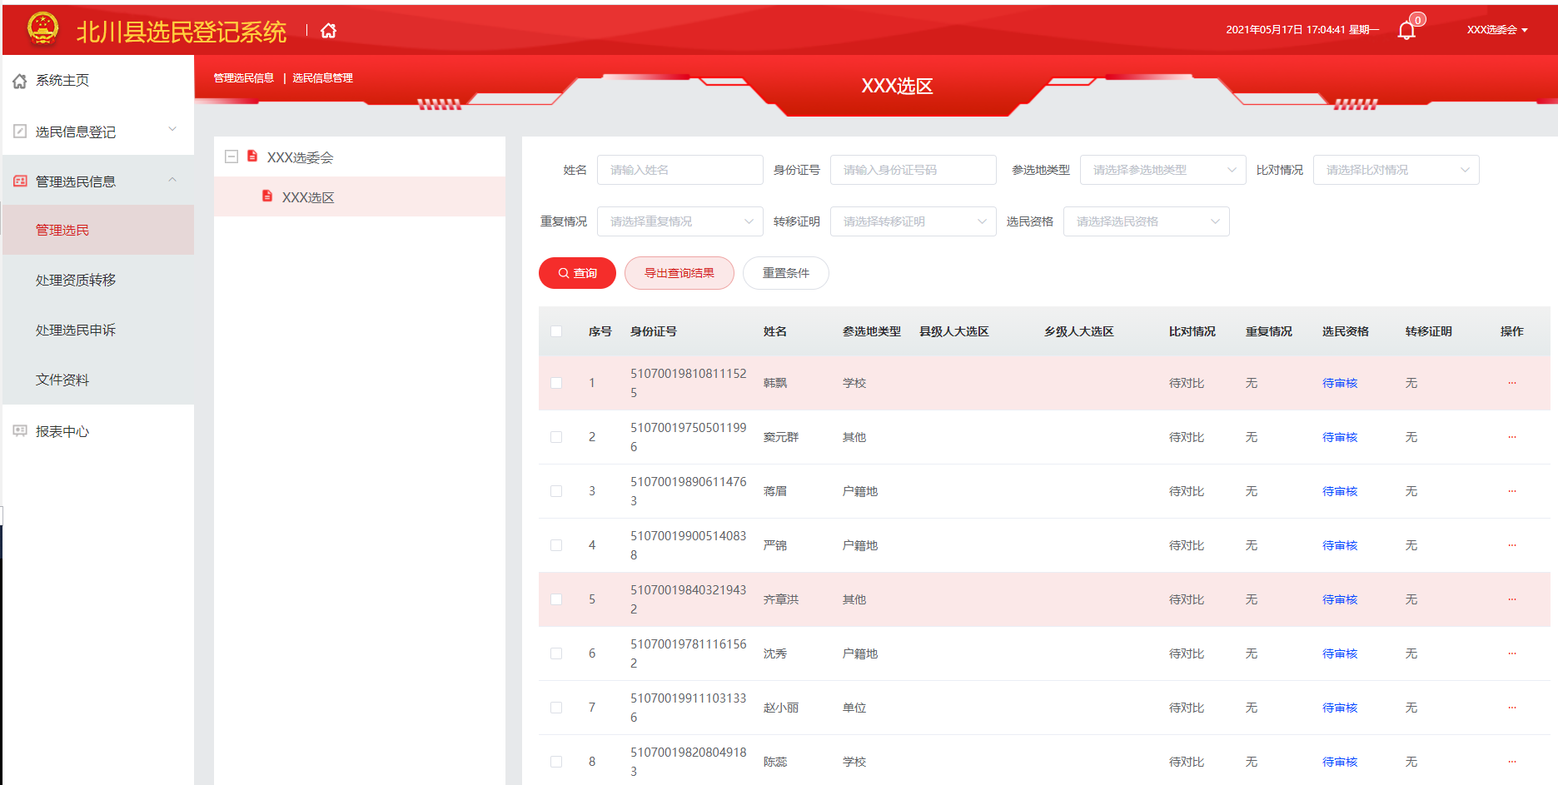  
  
选中需要通过资格审核的选民，点击下方【通过审核】可完成选中选民的资格确认。此处可以单个通过审核，也可以批量通过审核（批量通过审核有两种情况：选中批量通过审核和查询结果批量通过审核）  
单个通过审核：选中需要通过的选民，再点击绿色方框标记的【通过审核】  
  
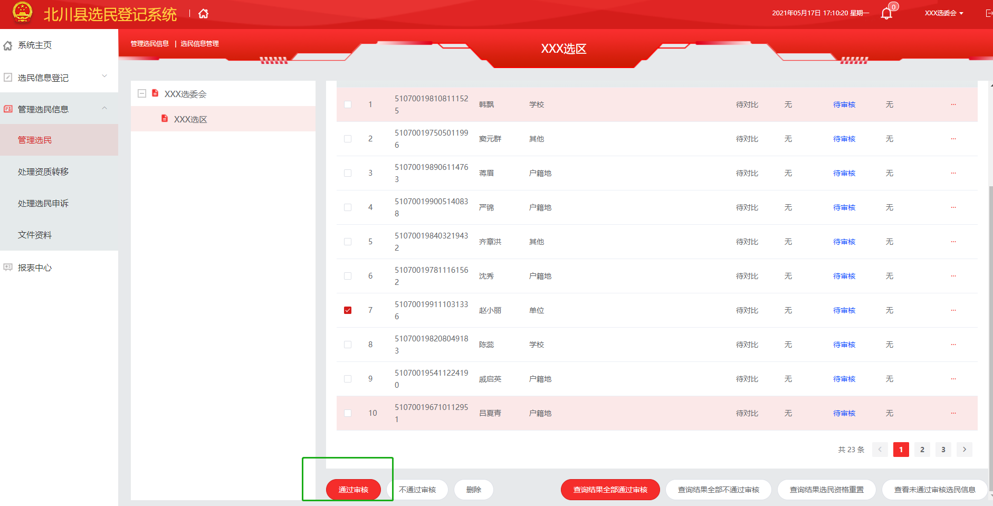  
  
选中批量通过审核：选中多个需要通过的选民，再点击绿色方框标记的【通过审核】  
  
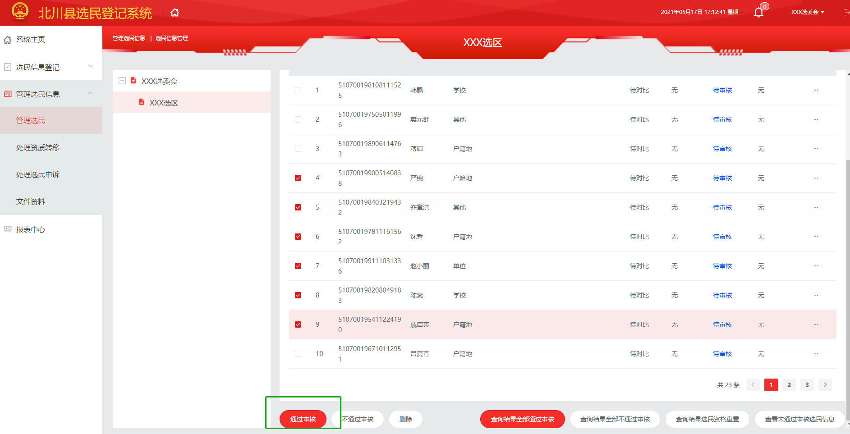  
  
查询结果批量通过审核：查询出需要通过的选民，再点击绿色方框标记的【查询结果全部通过审核】，以户籍地为查询条件，查询结果全部通过审核。  
  
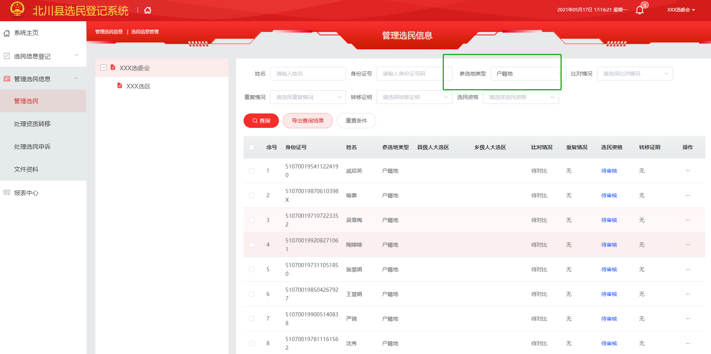  
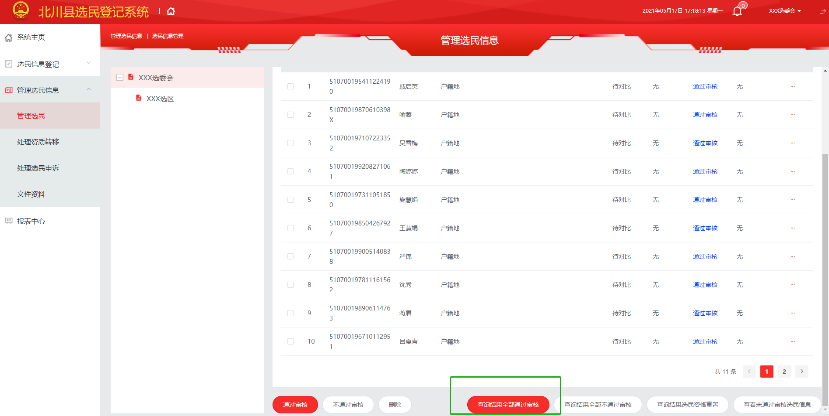

选民信息后的【…】，可以对选民进行资格转移、删除和编辑操作，如下图：

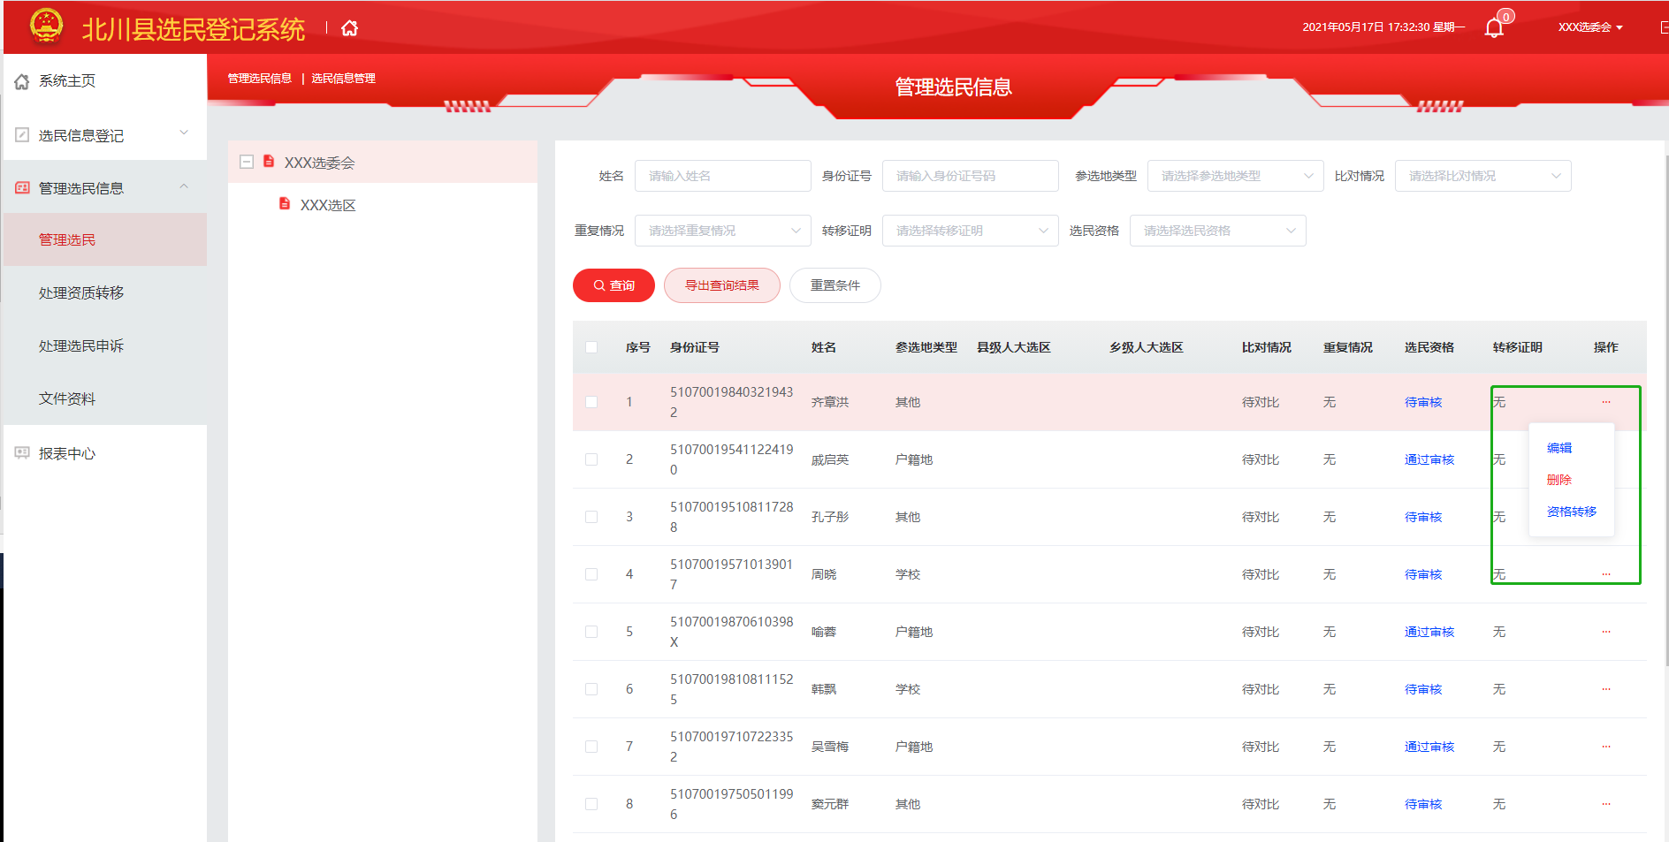

【编辑】：可以对选民信息进行编辑操作  
【删除】：将该选民信息删除

点击【资格转移】，进入如下界面  
绿色箭头为上传资格转移证明（必填项），在点击确认前，需要在左侧转移框内选择需要转移到的选委会或选区，填写转移原因（非必填项），在点击【确定】即完成此项操作  
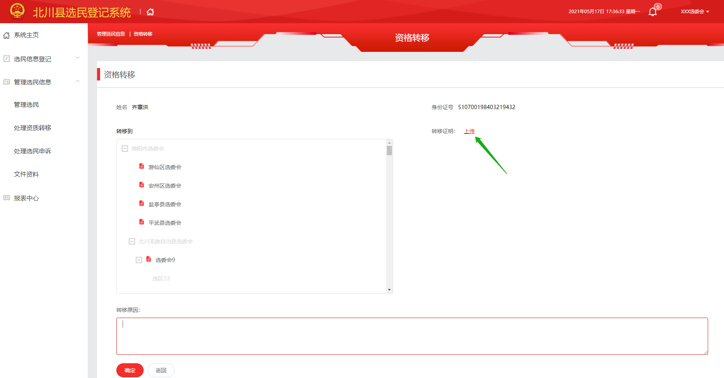

此界面下其他按钮功能介绍：

【查询】：输入需要搜索的条件后，点击【查询】，可按搜索条件查找出选民信息  
【导出数据查询结果】：可以导出查询到的选民信息  
【重置条件】：将查询条件重置

【不通过审核】：不通过选中的选民的资格审核  
【删除】：删除选中的选民的信息

【查询结果全部不通过审核】：不通过选中的选民的资格审核  
【查看未通过审核选民信息】：可查看未通过资格审核选民的信息  
  
b.处理资格转移  
点击【处理资格转移】，进入如下界面（注：只有选委会用户有处理资格转移权限）

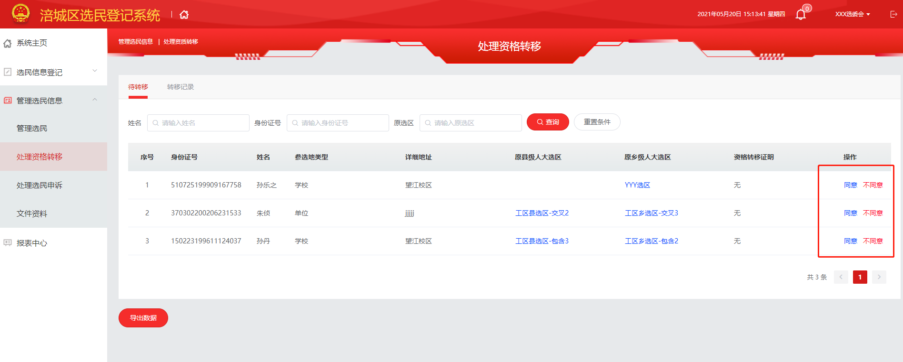

红色方框内，点击【同意】则该选民资格转移到相应选区，点击【不同意】则该选民资格不予许转移

c.选民申诉  
点击【处理选民申诉】，可以对选民的申诉进行处理，如下图  
蓝色箭头所指【查询】通过关键字查询申诉人  
黄色箭头所指【处理】，查看选民申诉书中的内容，进行相关操作后，选中处理的申诉人，点击【处理】则该选民信息进入处理记录。

绿色箭头所指【有】，点击【有】可以查看选民申诉书内容  
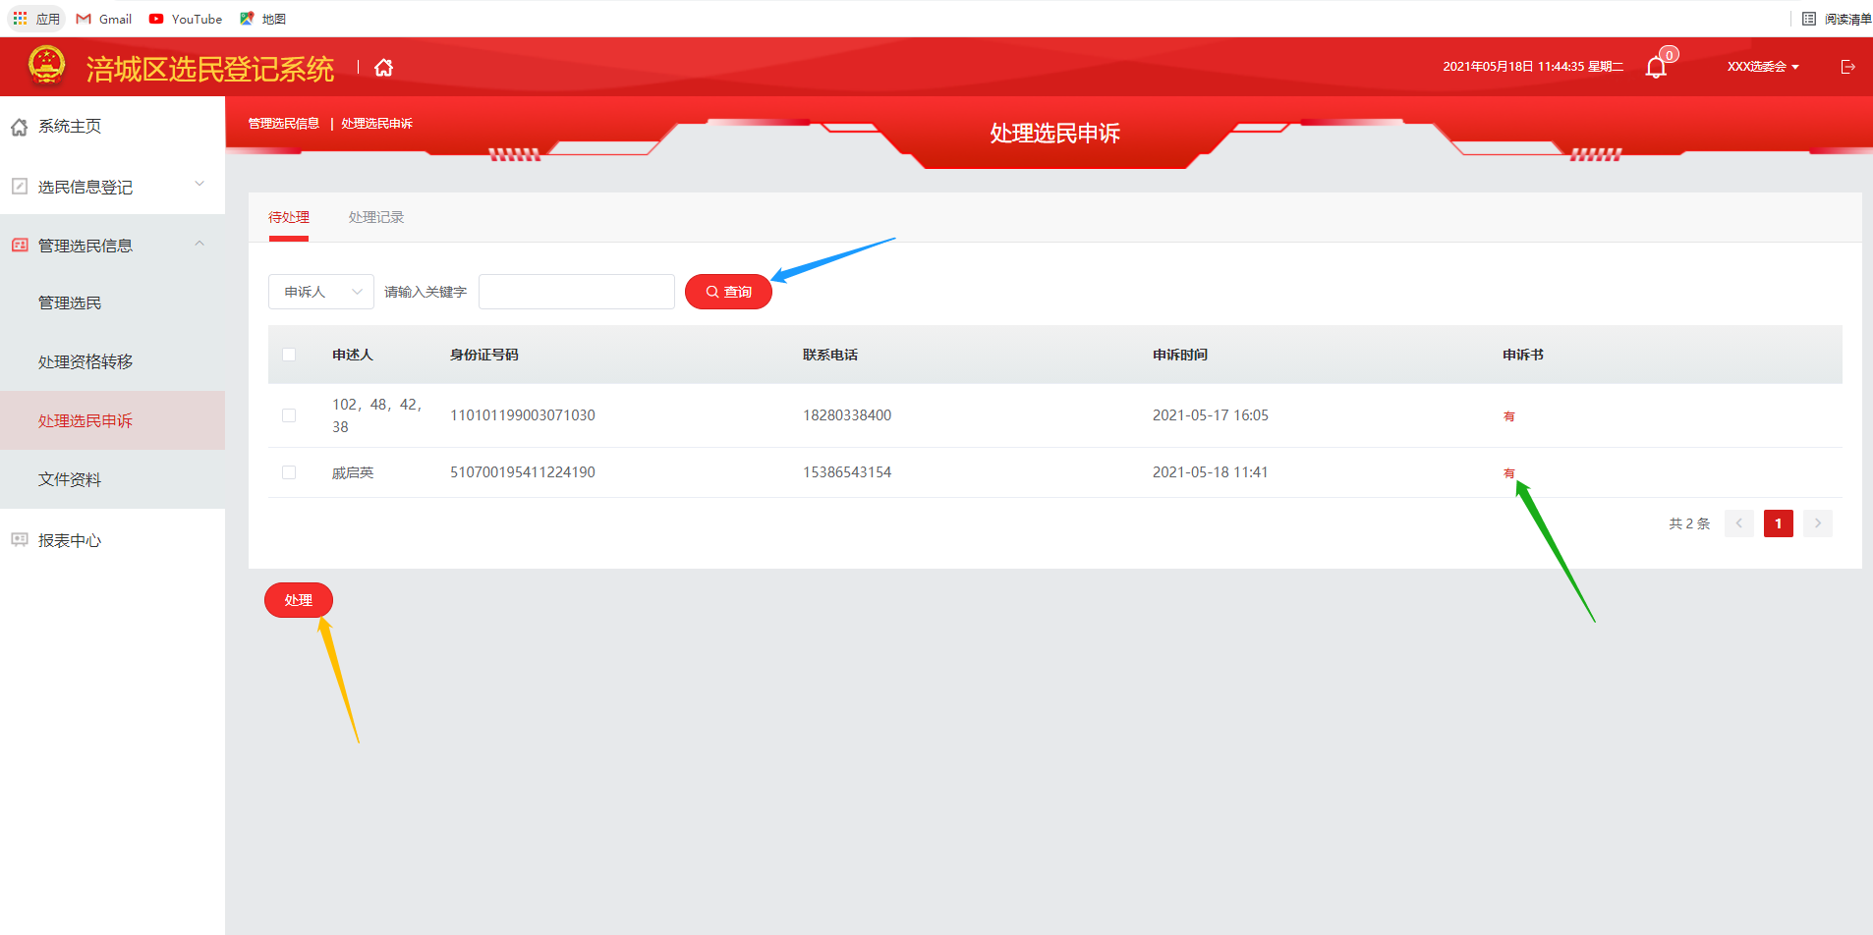  
  
点击【处理】可以对选民进行同意或者驳回，并填写理由，如下图：

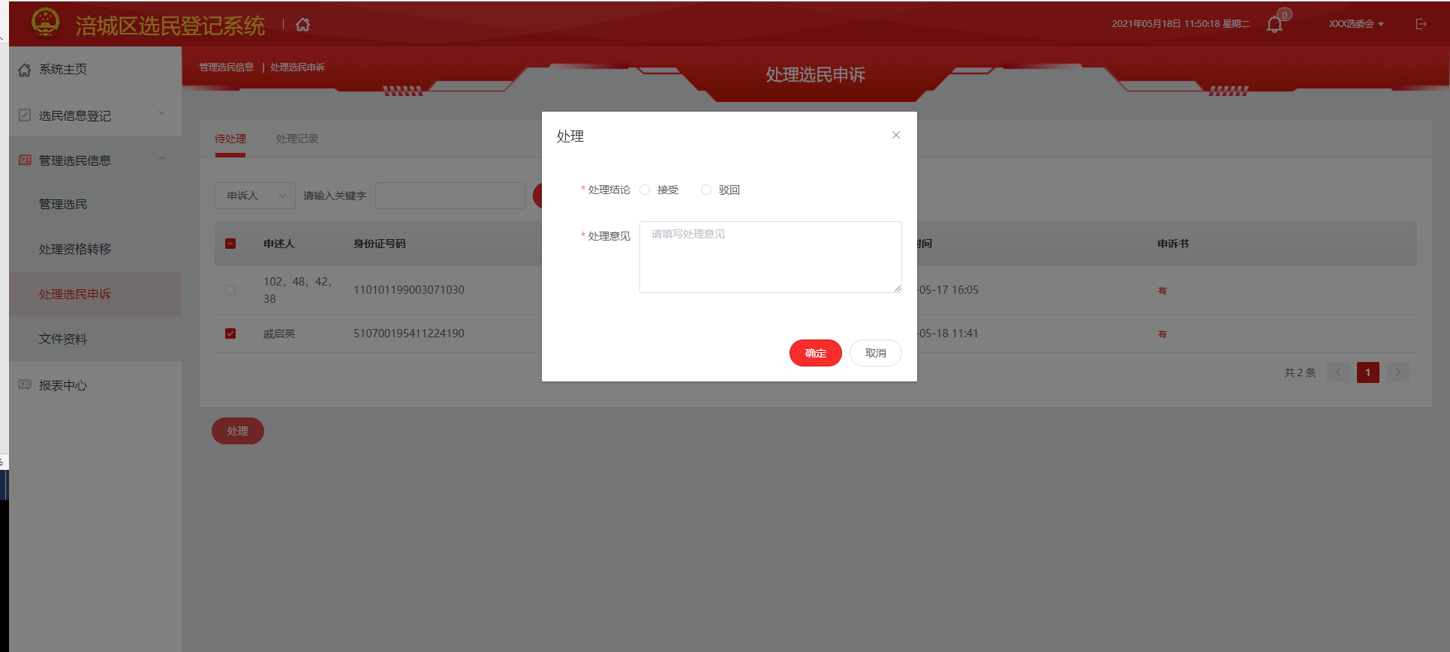  
  
填写完申请理由以及处理结论后点击【确定】，则可以在处理记录中查看该记录

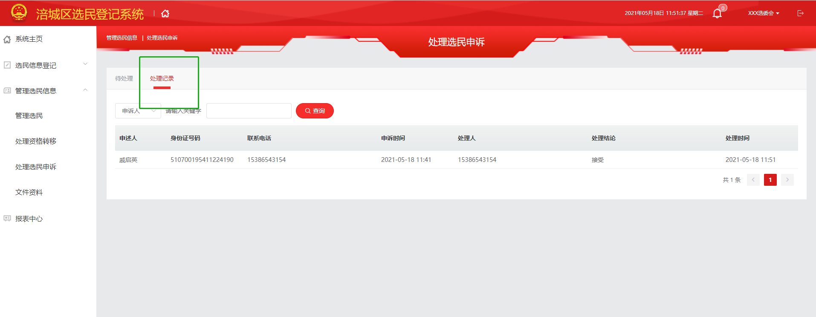  
  
d.文件资料

点击【文件资料】，此处可以下载模板文件或在线生成相关文件资料，如下图：  
  
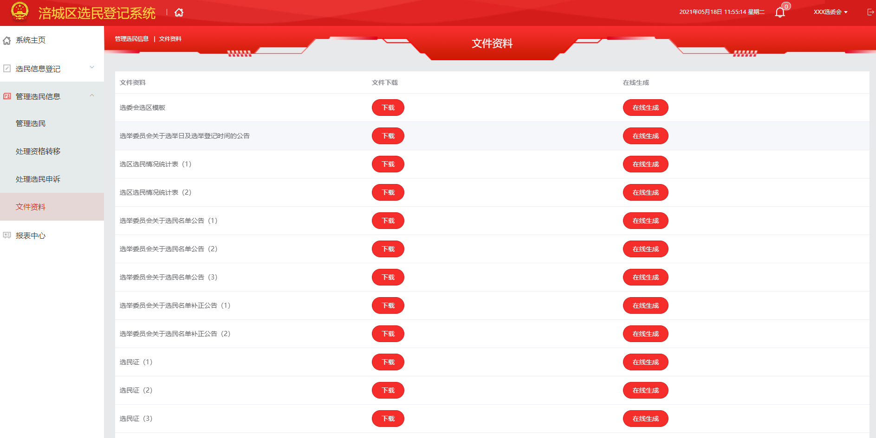  
  
以选举委员会关于选民名单公告（1）作为例子，点击【在线生成】，并在左侧选择要生成的选区，如下界面  
  
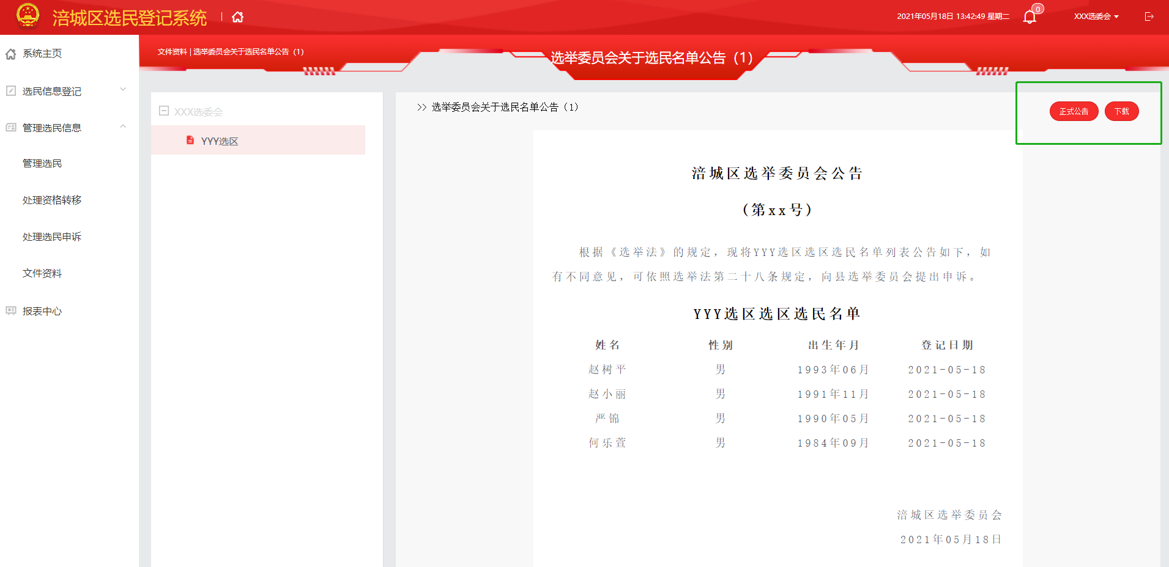  
  
点击右上角正式公告或者下载，即获取正式选民名单。  
  
9.报表中心

点击左侧菜单【报表中心】，如下图界面  
  
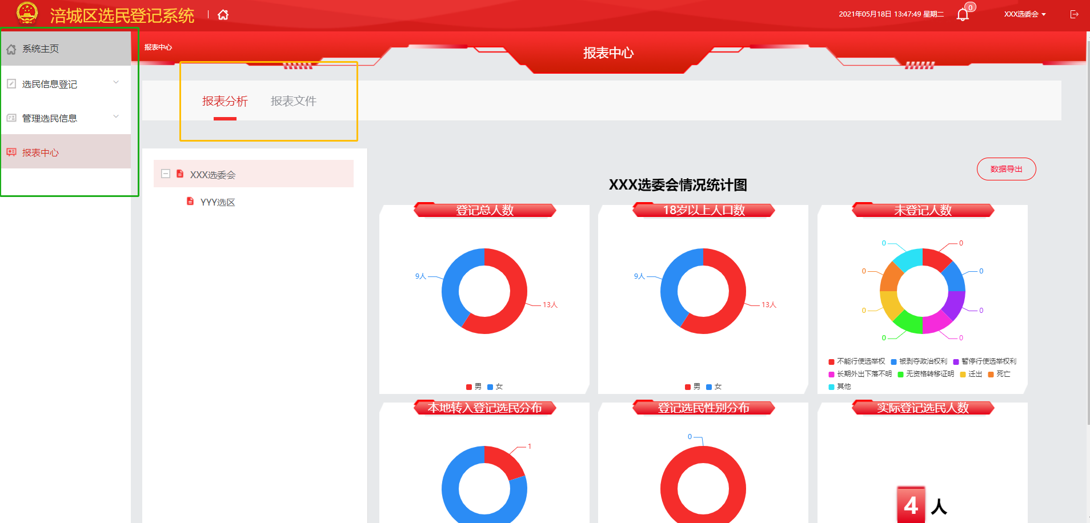  
  
黄色框内，报表分析菜单下，选中选委会或者选区可以通过图形化界面查看相关数据，报表文件菜单下，如下图

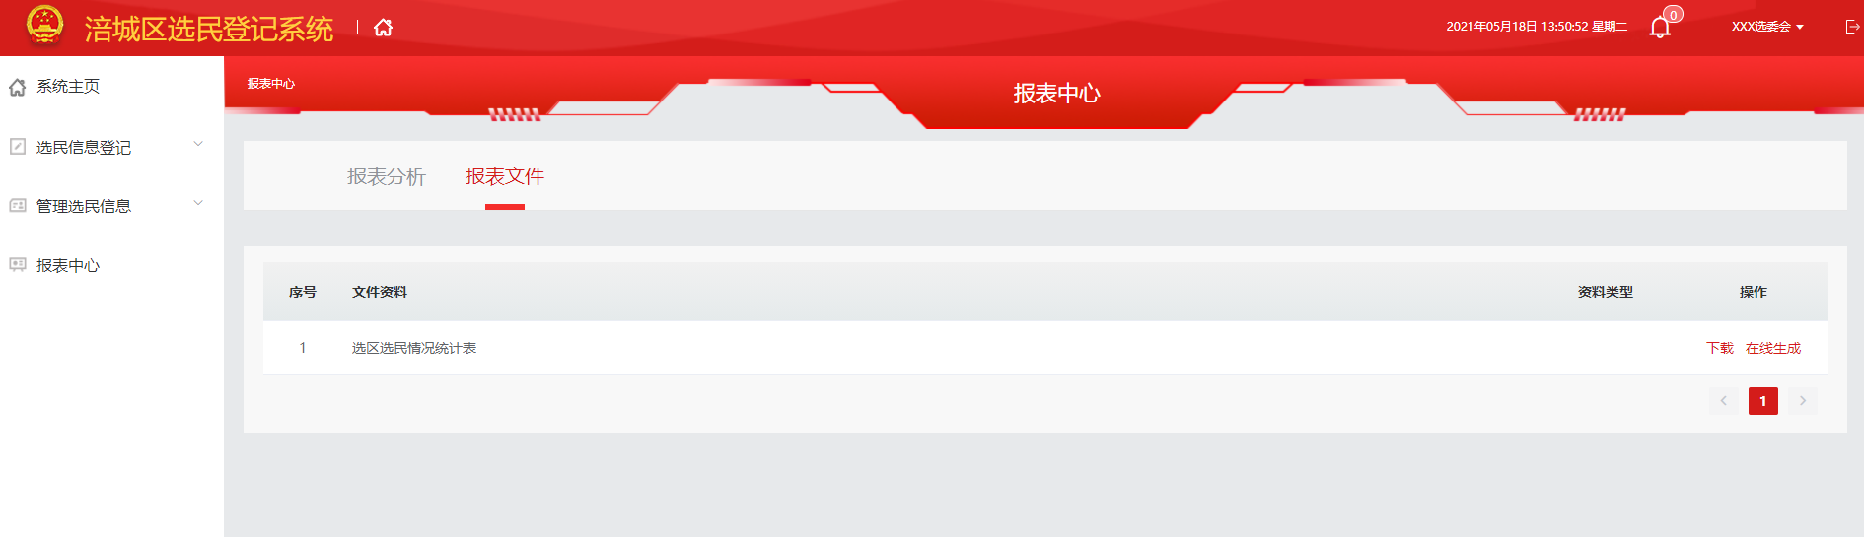  
  
可以下载或在线生成选区选民情况统计表。

**（二）选区用户**

1.登录系统：输入用户名和密码点击【登录】进入系统  
  
  
  
2.进入系统后，如下界面  
  
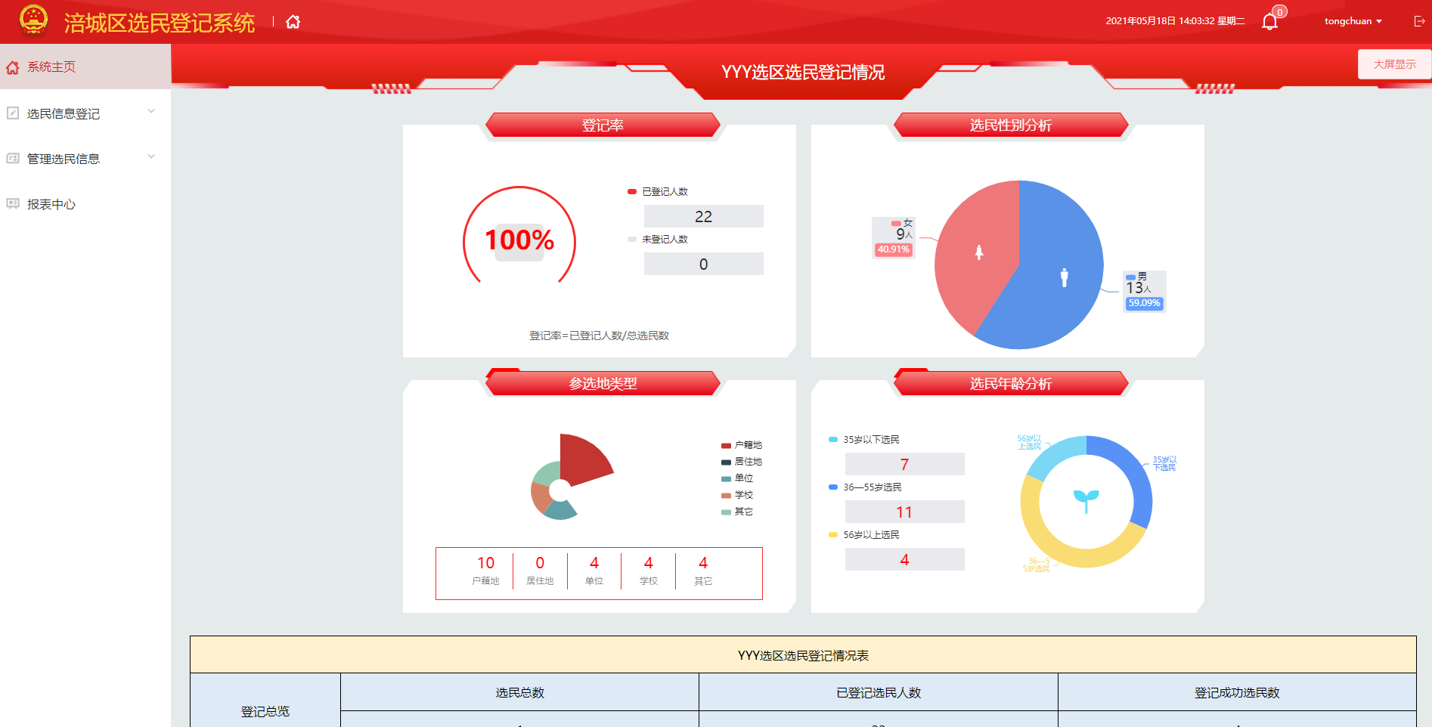  
  
3.操作日志  
点击【操作日志】，绿色方框标记，进入如下界面  
  
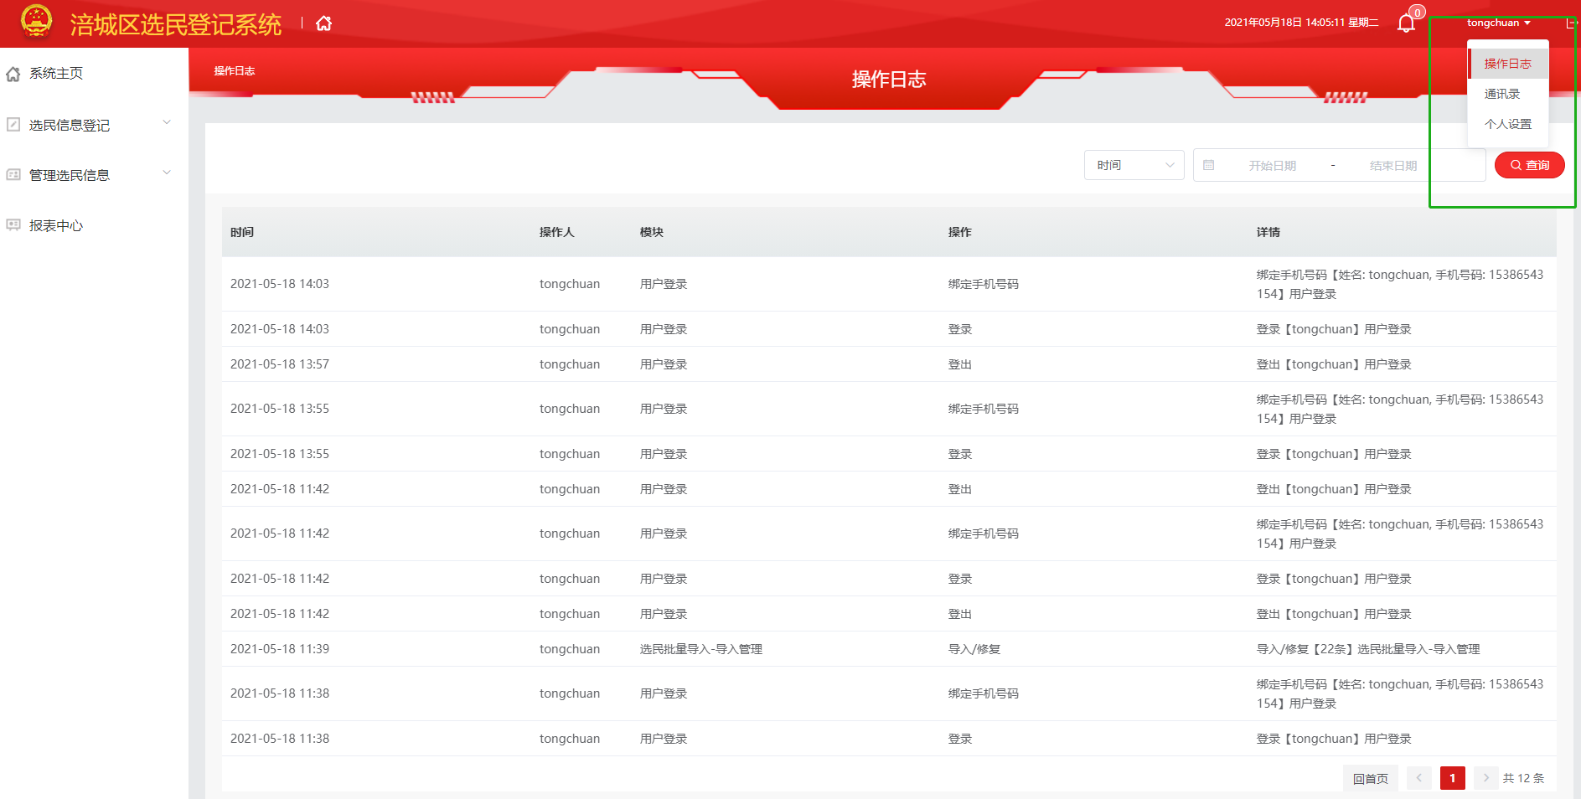  
  
此处可以查看系统的操作日志。  
  
4.通讯录：

点击【通讯录】，绿色方框标记，进入如下界面  
  
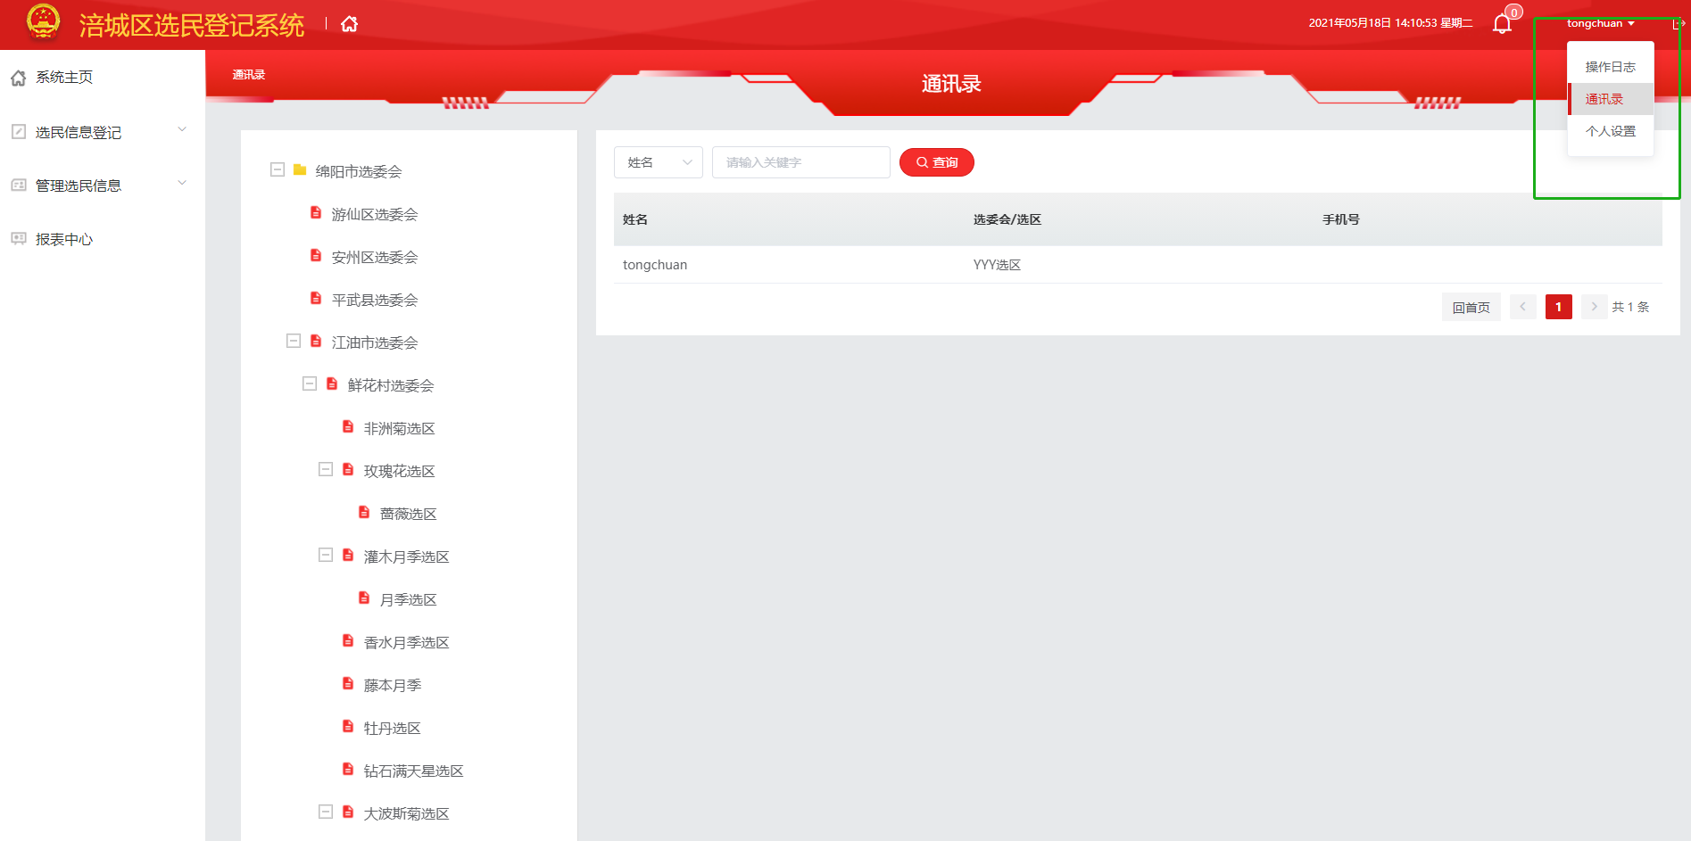  
  
此处可以查看其它选委会和选区的联系方式。  
  
5.个人设置  
点击【个人设置】，绿色方框标记，进入如下界面  
  
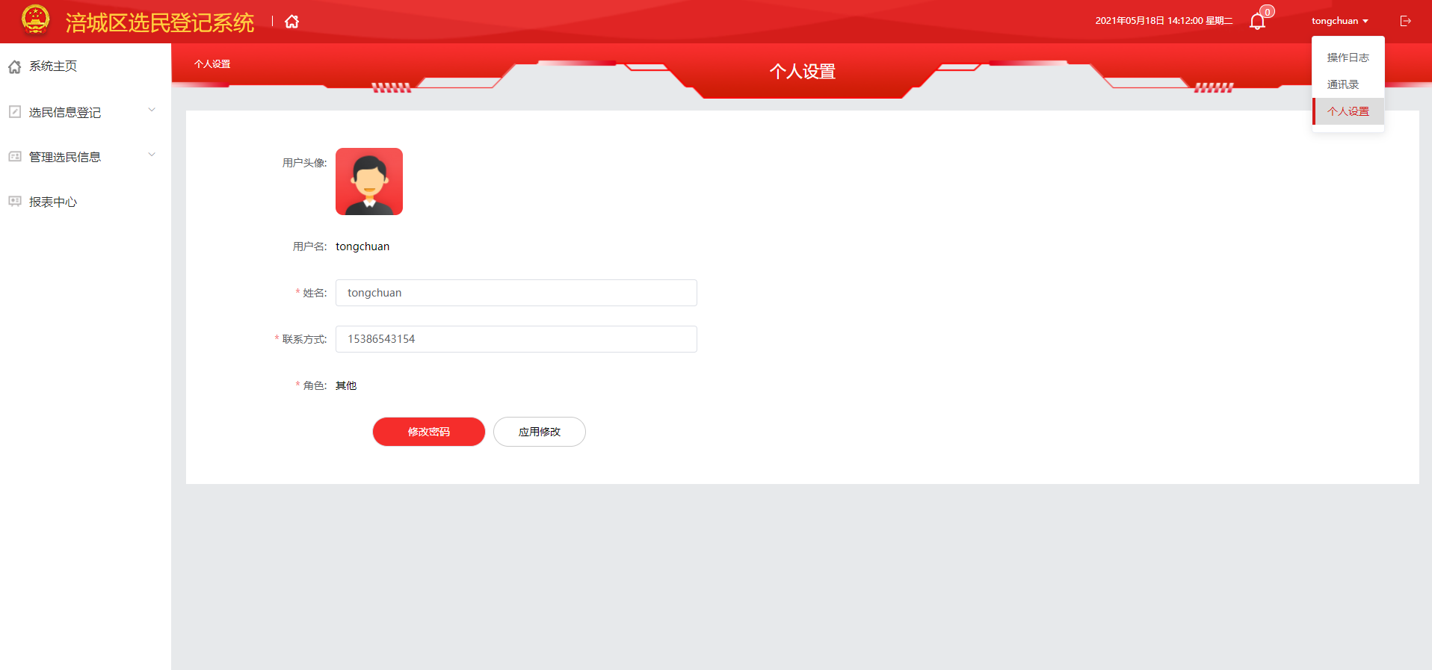  
  
此处，可以修改用户姓名、联系方式和密码。  
  
6. 选民信息登记

点击左侧菜单【选民信息登记】下拉框，如下图界面  
  
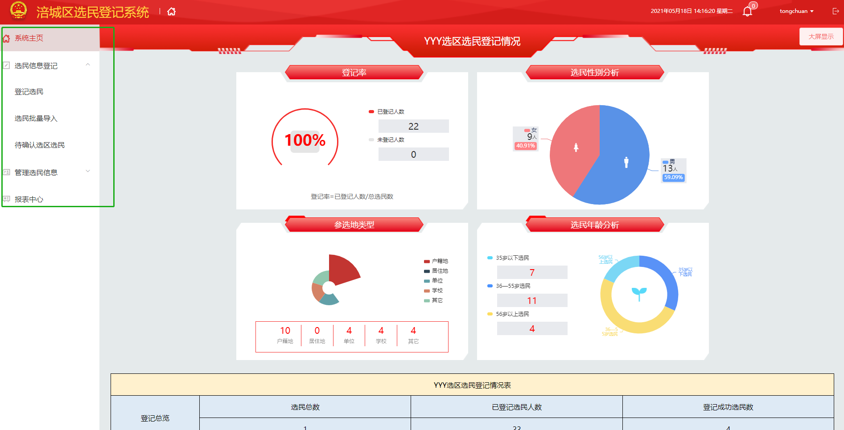  
  
a.点击【登记选民】，可以对选民信息进行单个录入操作；录入选民信息，点击【提交】，右上角弹出登记成功提示，即完成此操作。  
  
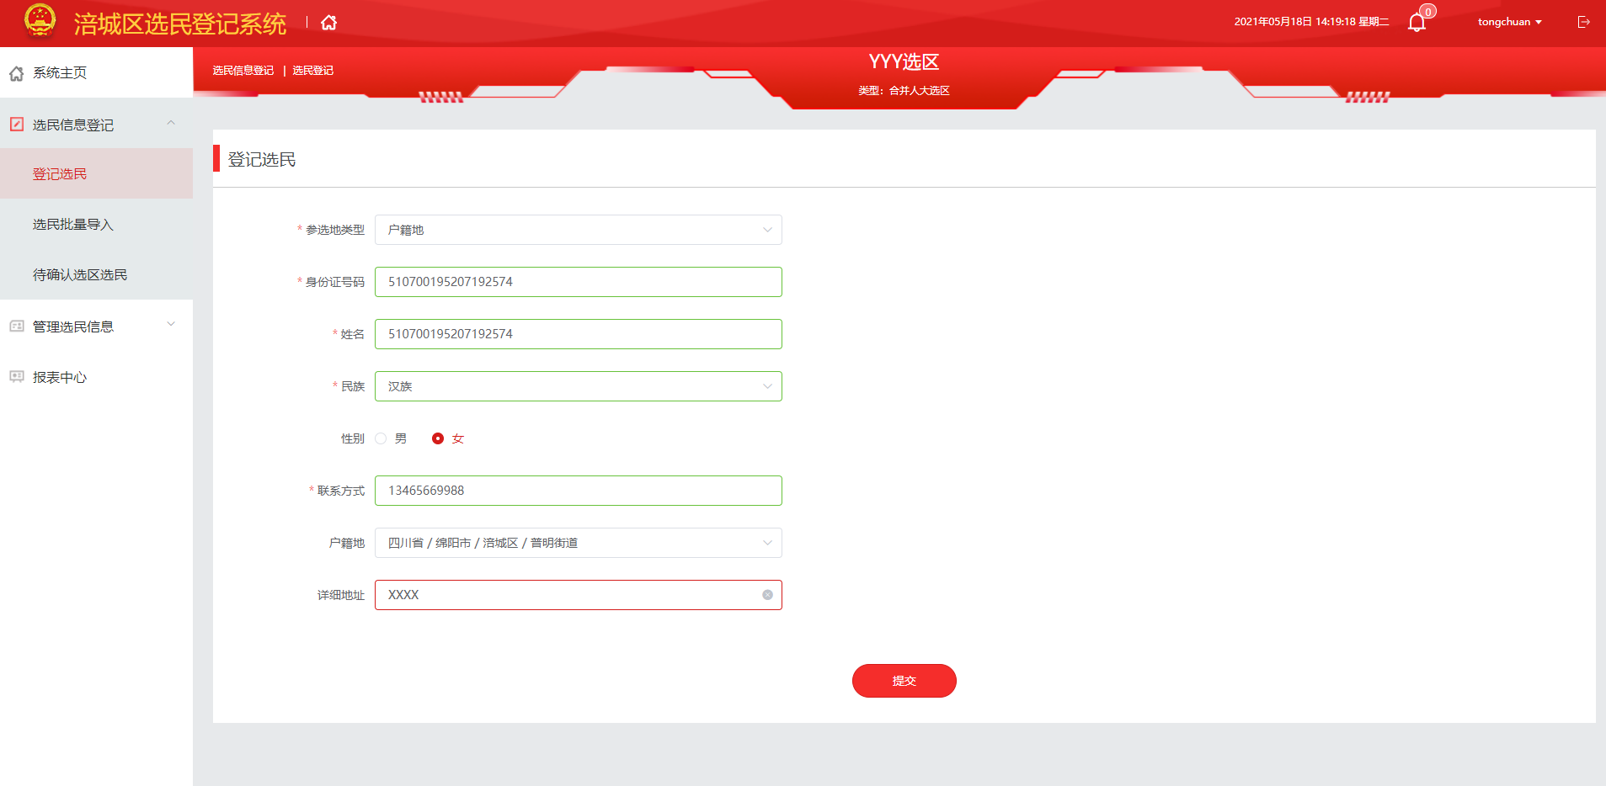  
  
b.点击【选民批量导入】，可以对选民信息进行批量导入操作，如下图（注：红色箭头为下载选民登记Excel模板，用户下载此模板后，按此模板Excel整理已有选民信息，再进行批量导入；绿色箭头为选择模板文件。）  
  
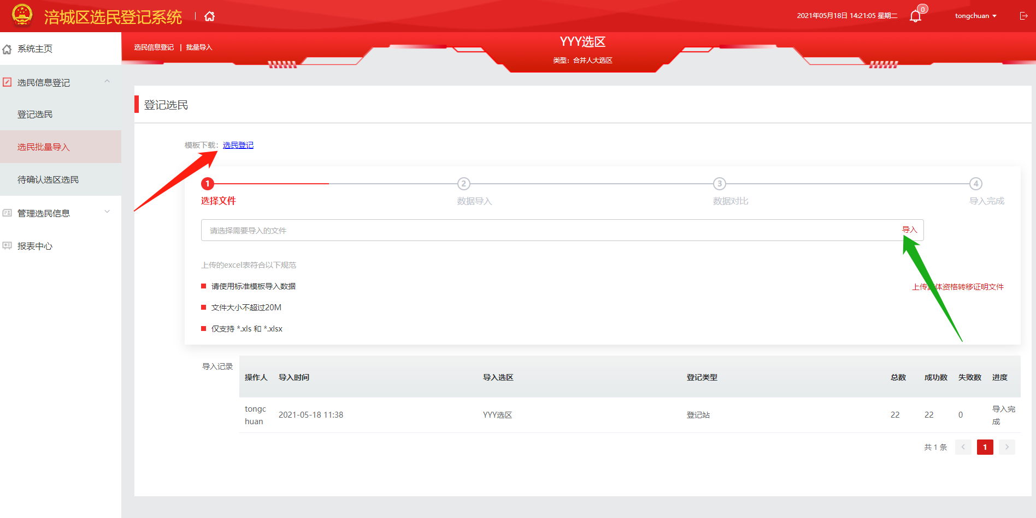  
  
点击【导入】，选择需要导入的文件，如下图：  
  
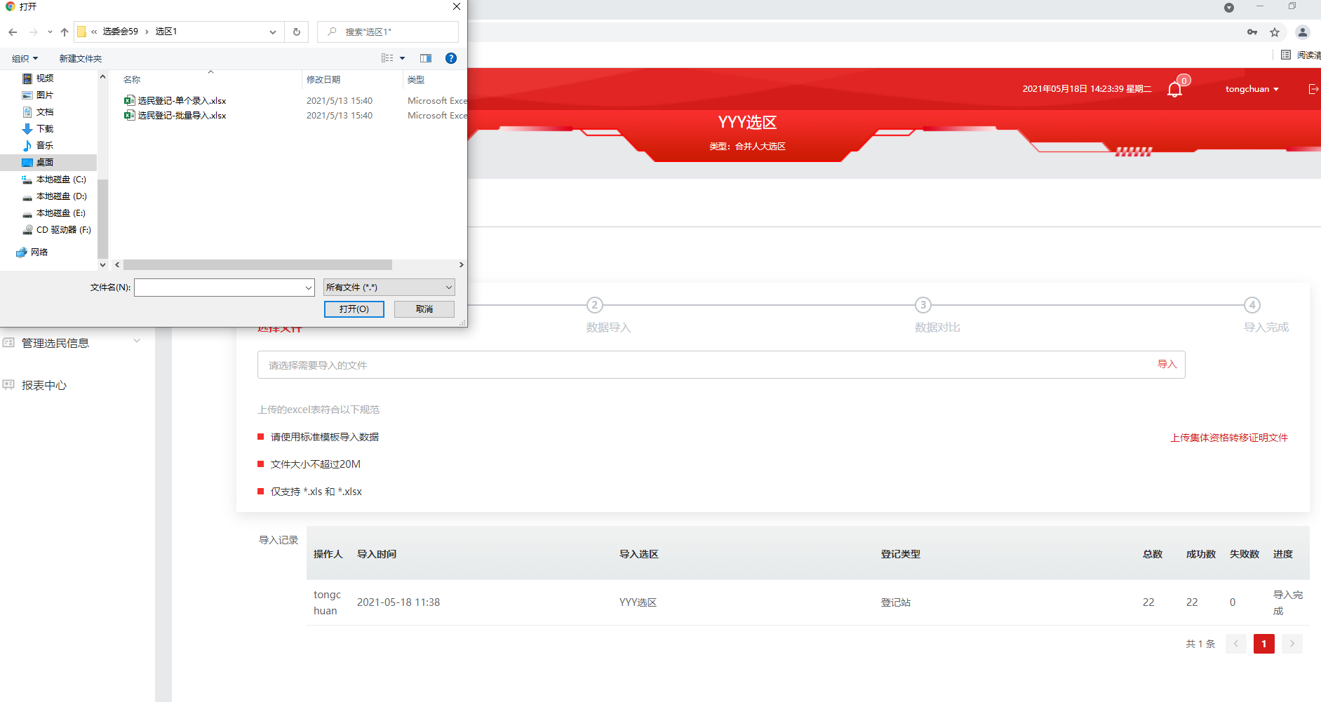  
  
选择好文件后，点击【打开】或者鼠标双击需要导入的文件，导入成功后如下图：  
  
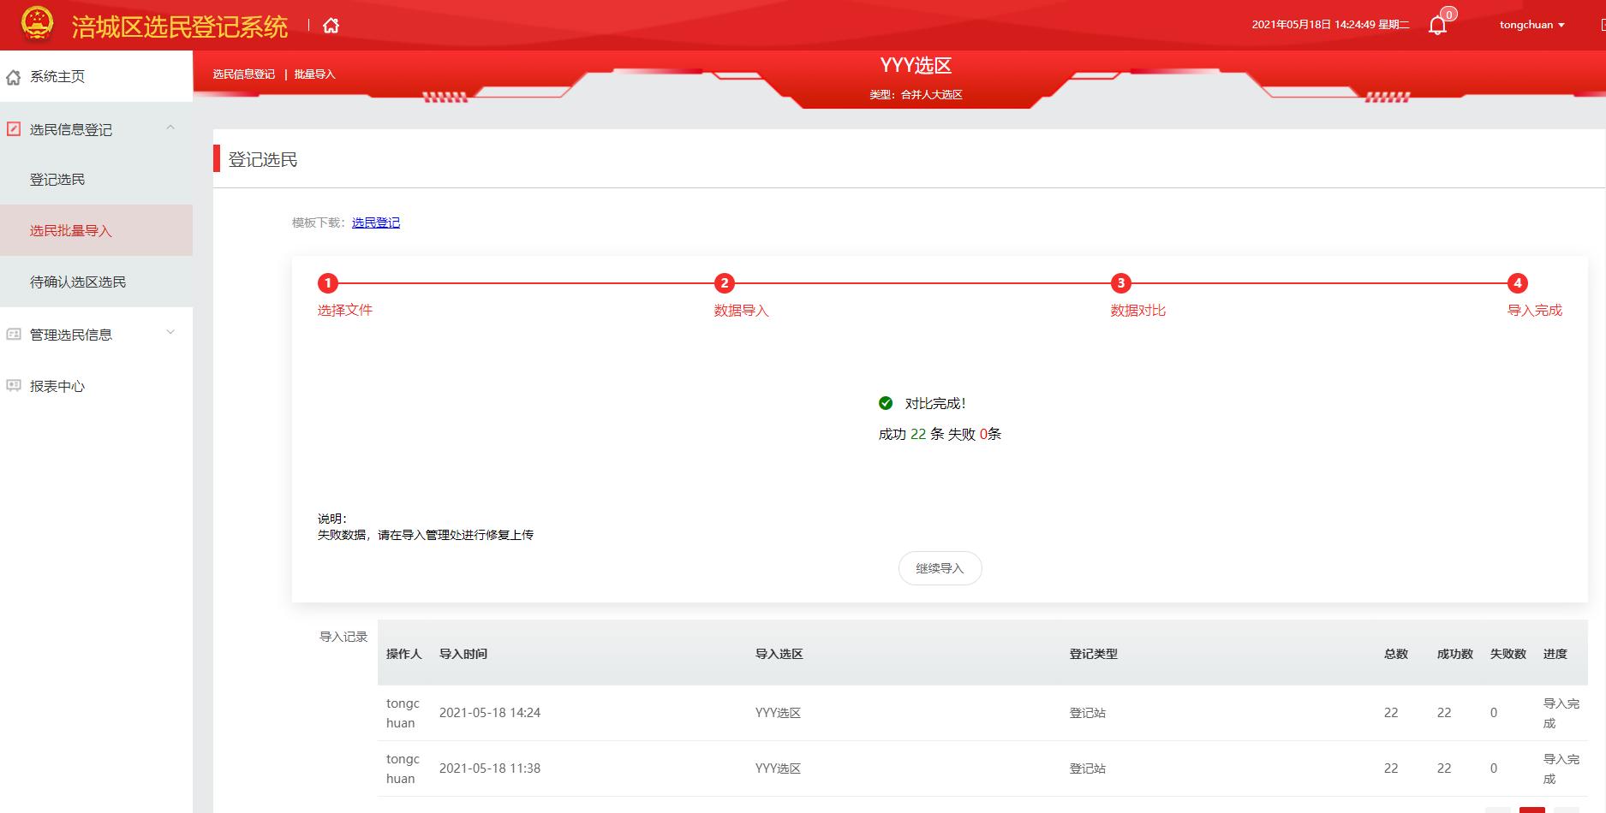  
  
c.点击【待确认选区选民】，可以查看选民自主通过手机在线填报的信息，根据选民的信息确认选民是否应该登记为本选区并将该选民划入到本选区，如下图：  
  
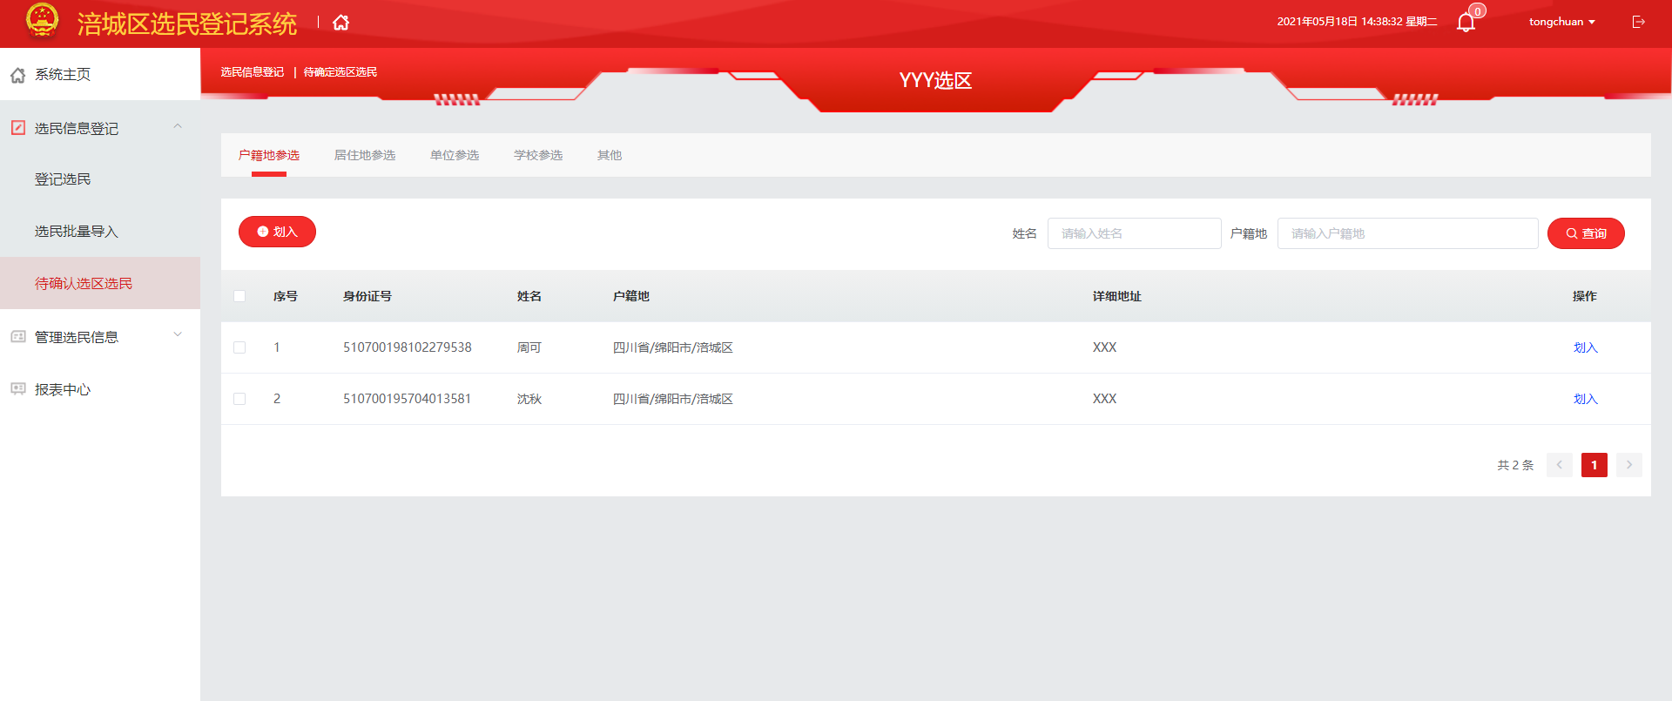  
  
点击选民信息操作栏的【划入】则是将此选民划入选中的选区，选中多个选民，点击上方的【划入】，则可以将多个选民划入选中的选区

单个划入：绿色方框为单个划入操作  
  
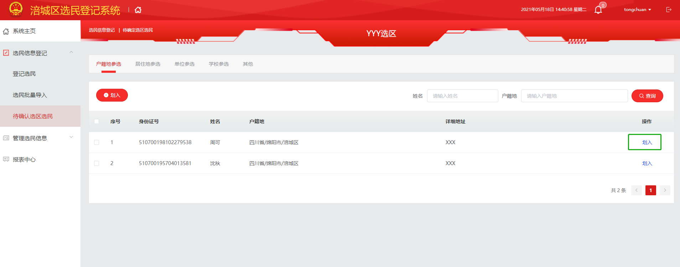  
  
多个划入：绿色方框为多个划入操作  
  
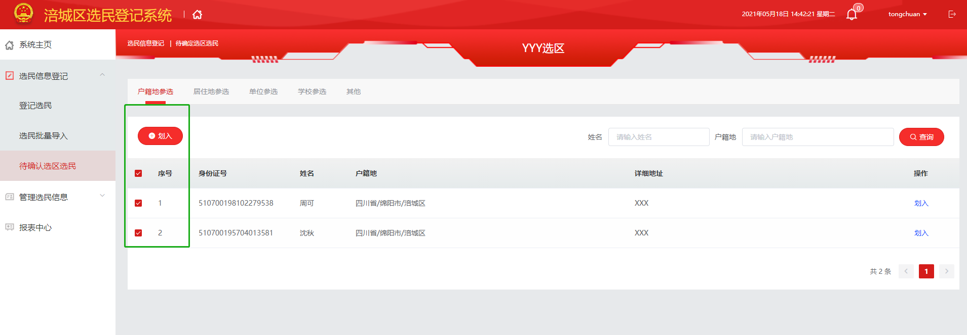  
  
7.管理选民信息

点击左侧菜单【管理选民信息】下拉框，如下图界面  
  
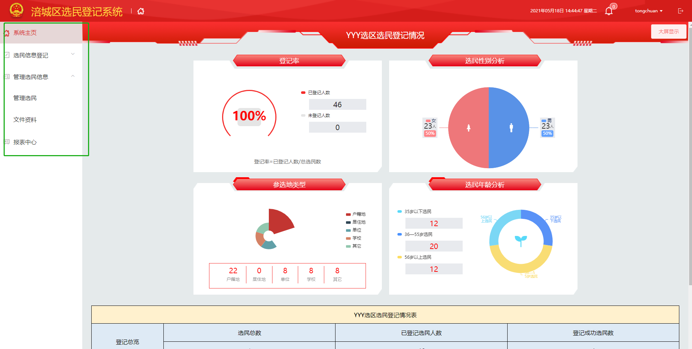  
  
a.点击【管理选民】，可以对选民进行资格审核操作，如下图  
  
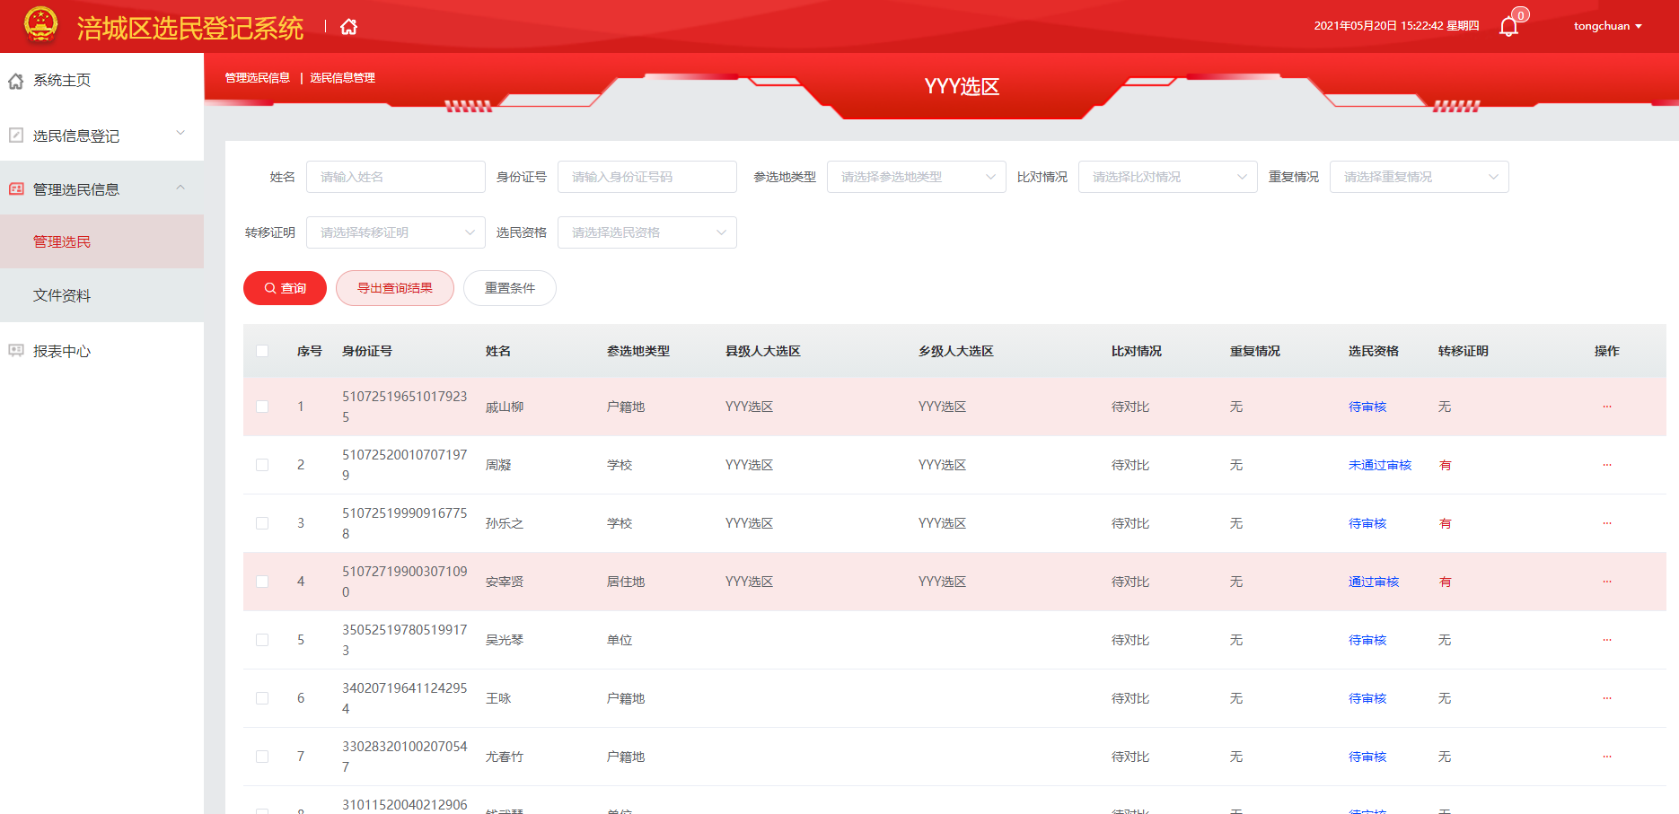  
  
选中需要通过资格审核的选民，点击下方【通过审核】可完成选中选民的资格确认。此处可以单个通过审核，也可以批量通过审核（批量通过审核有两种情况：选中批量通过审核和查询结果批量通过审核）  
单个通过审核：选中需要通过的选民，再点击绿色方框标记的【通过审核】  
  
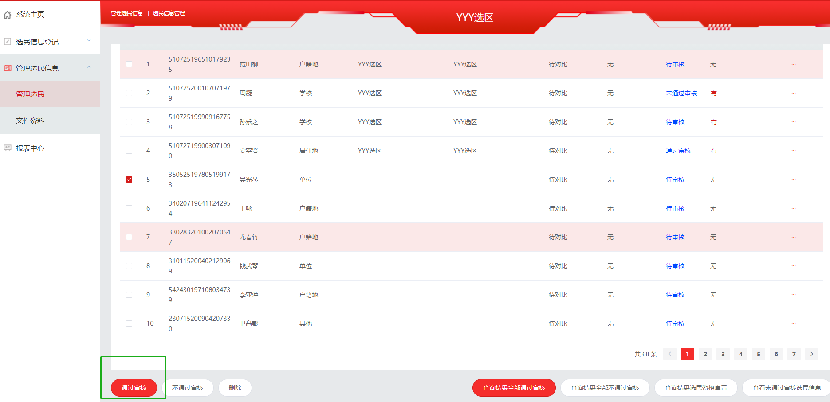  
  
选中批量通过审核：选中多个需要通过的选民，再点击绿色方框标记的【通过审核】  
  
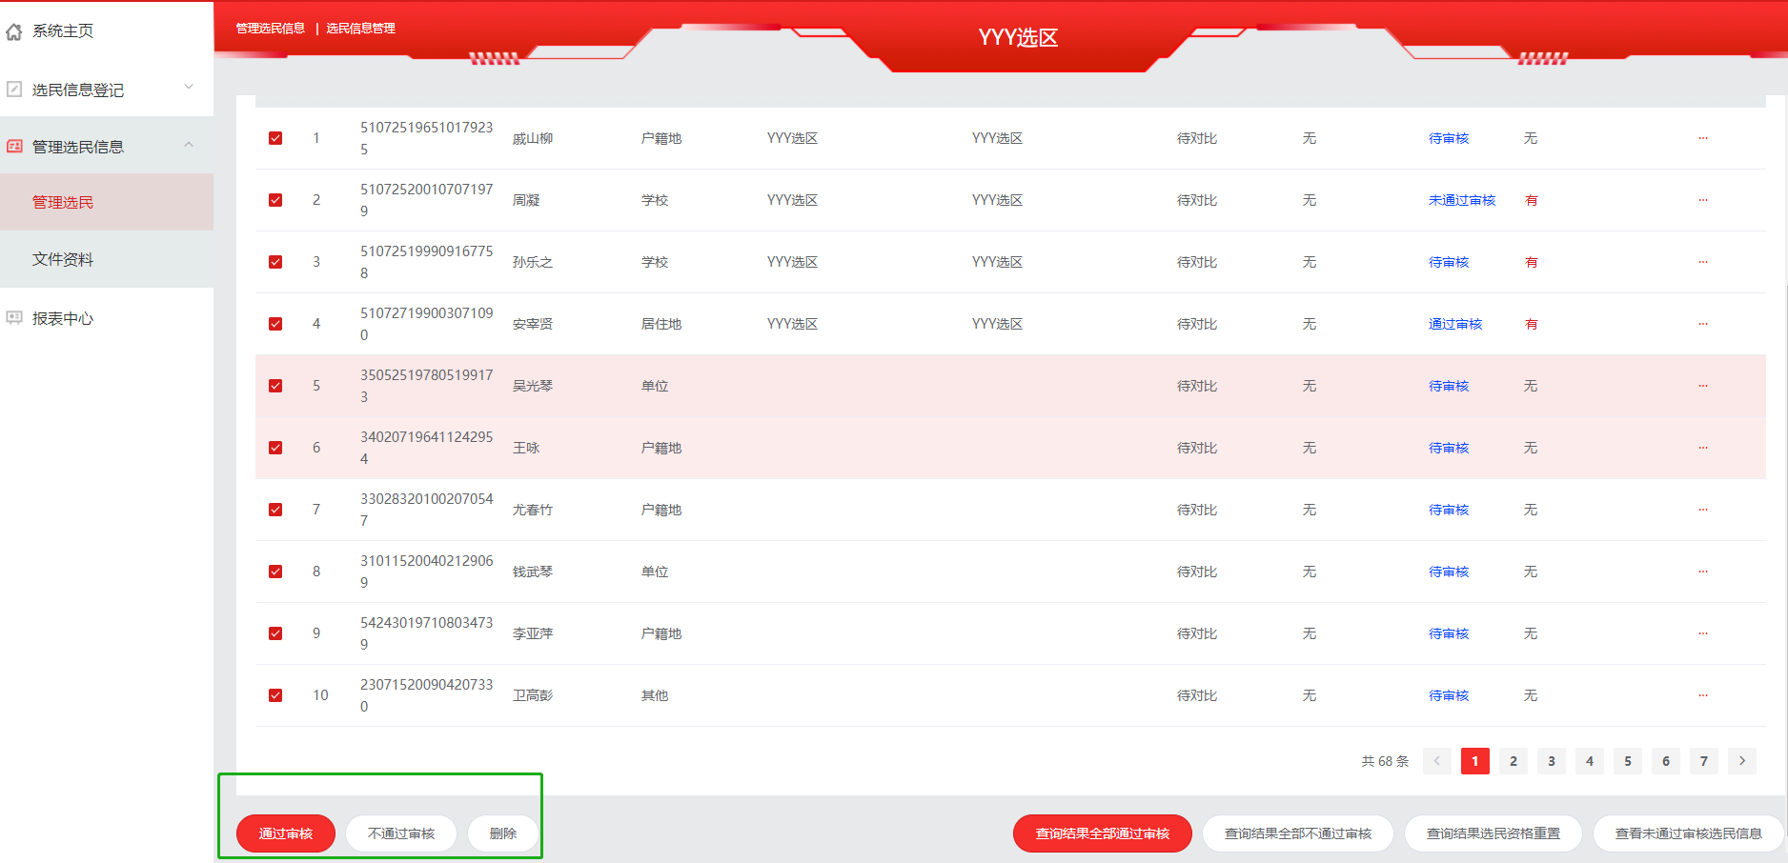  
  
查询结果批量通过审核：查询出需要通过的选民，再点击绿色方框标记的【查询结果全部通过审核】，以户籍地为查询条件，查询结果全部通过审核。  
  
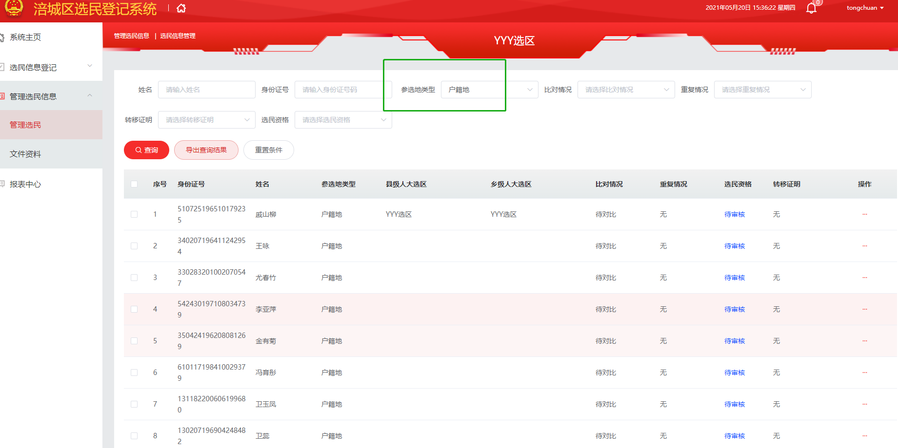  
  
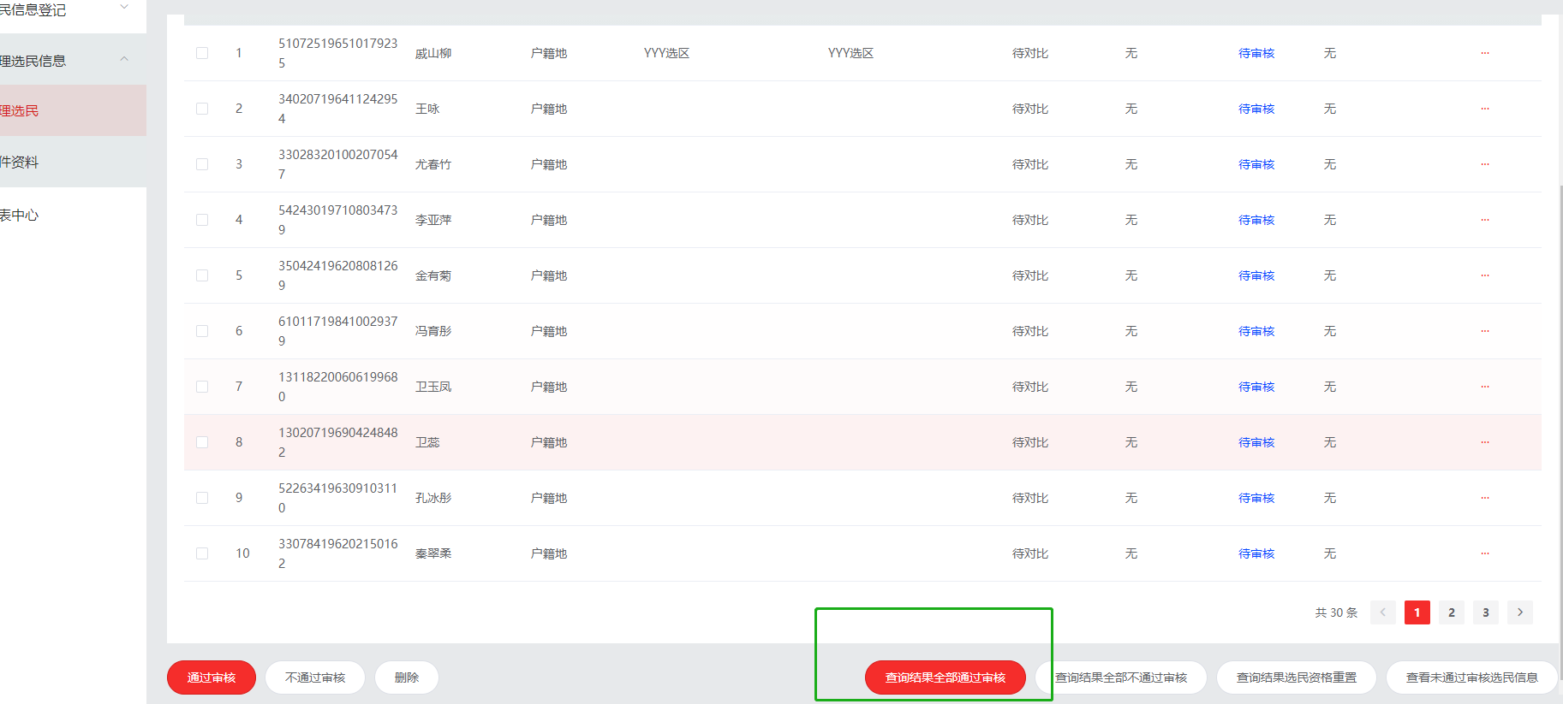  
  
选民信息后的【…】，可以对选民进行资格转移、删除和编辑操作，如下图：

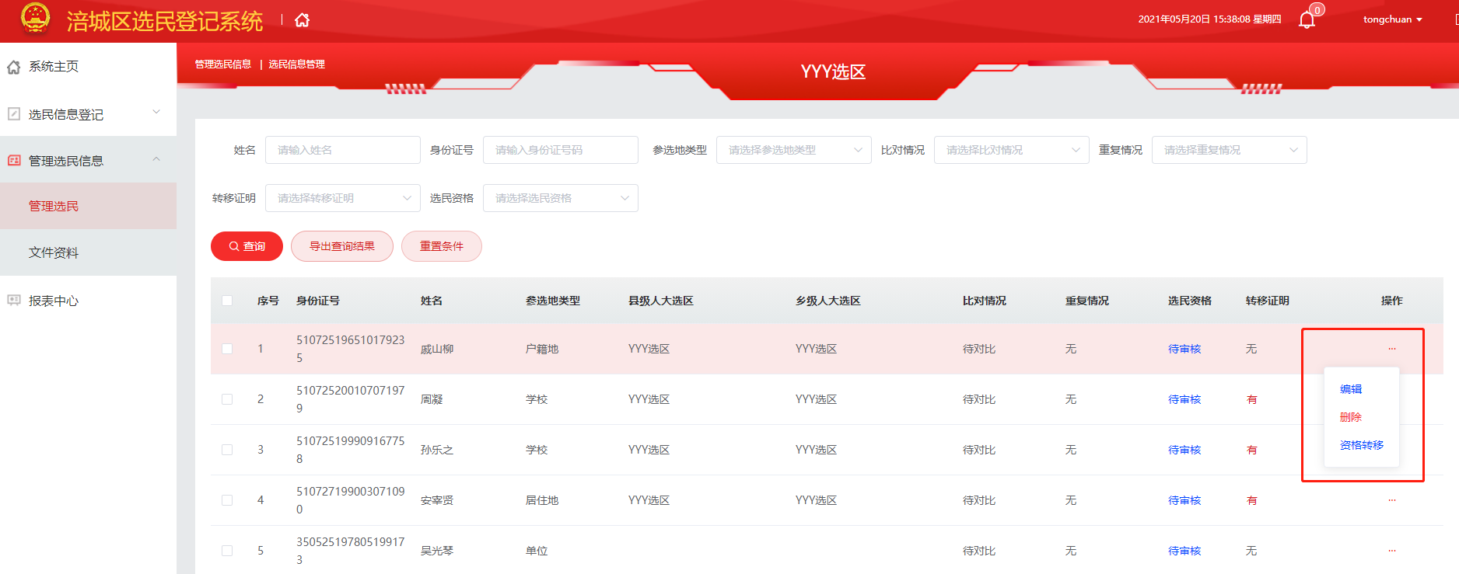  
【编辑】：可以对选民信息进行编辑操作  
【删除】：将该选民信息删除

点击【资格转移】，进入如下界面  
绿色箭头为上传资格转移证明（必填项），在点击确认前，需要在左侧转移框内选择需要转移到的选委会或选区，填写转移原因（非必填项），在点击【确定】即完成此项操作  
  
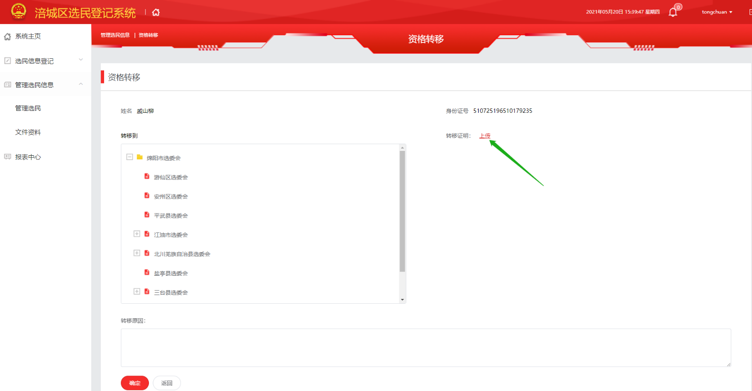  
  
此界面下其他按钮功能介绍：

【查询】：输入需要搜索的条件后，点击【查询】，可按搜索条件查找出选民信息  
【导出数据查询结果】：可以导出查询到的选民信息  
【重置条件】：将查询条件重置

【不通过审核】：不通过选中的选民的资格审核  
【删除】：删除选中的选民的信息

【查询结果全部不通过审核】：不通过选中的选民的资格审核  
【查看未通过审核选民信息】：可查看未通过资格审核选民的信息  
  
b.文件资料

点击【文件资料】，此处可以下载模板文件或在线生成相关文件资料，如下图：  
  
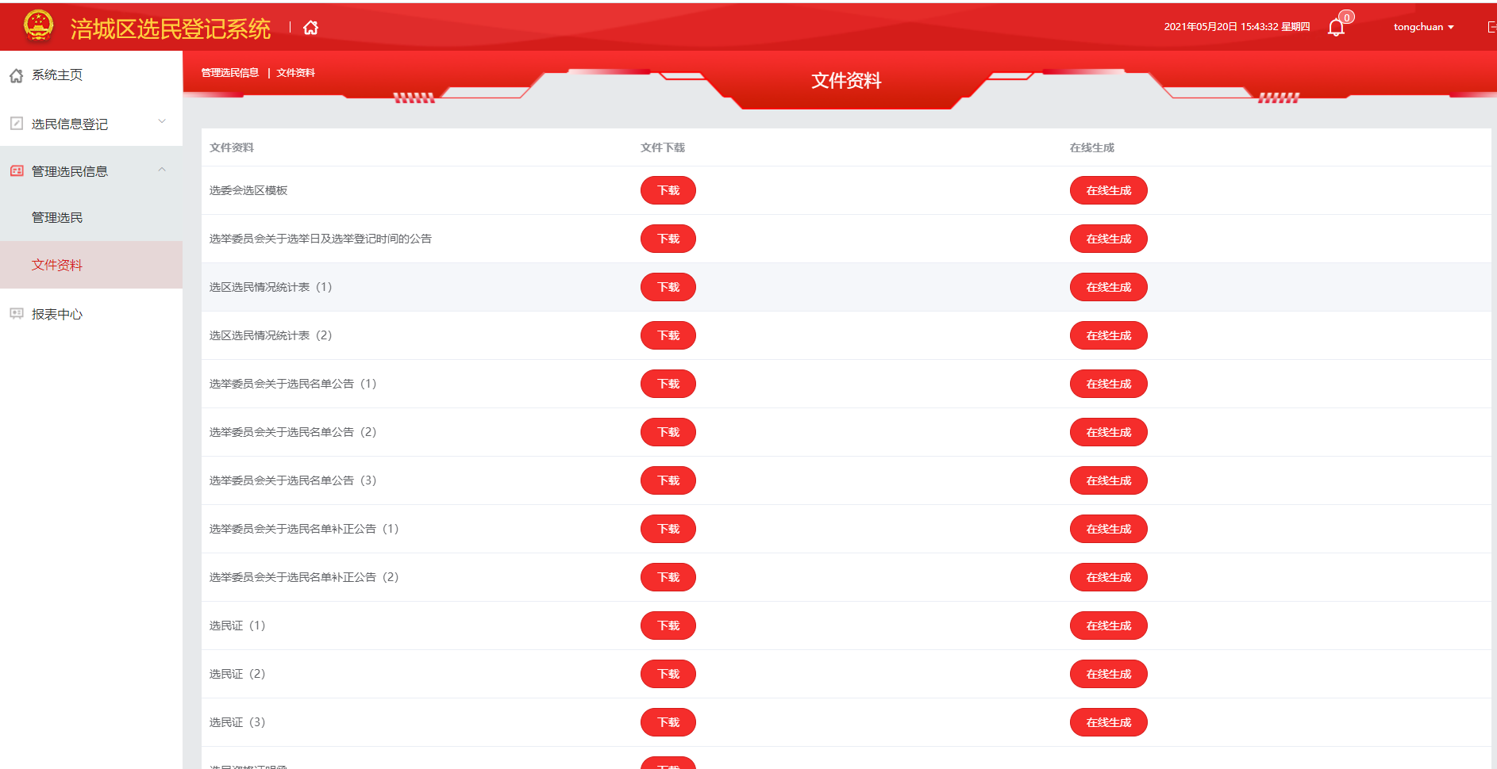  
  
以选举委员会关于选民名单公告（1）作为例子，点击【在线生成】，并在左侧选择要生成的选区，如下界面  
  
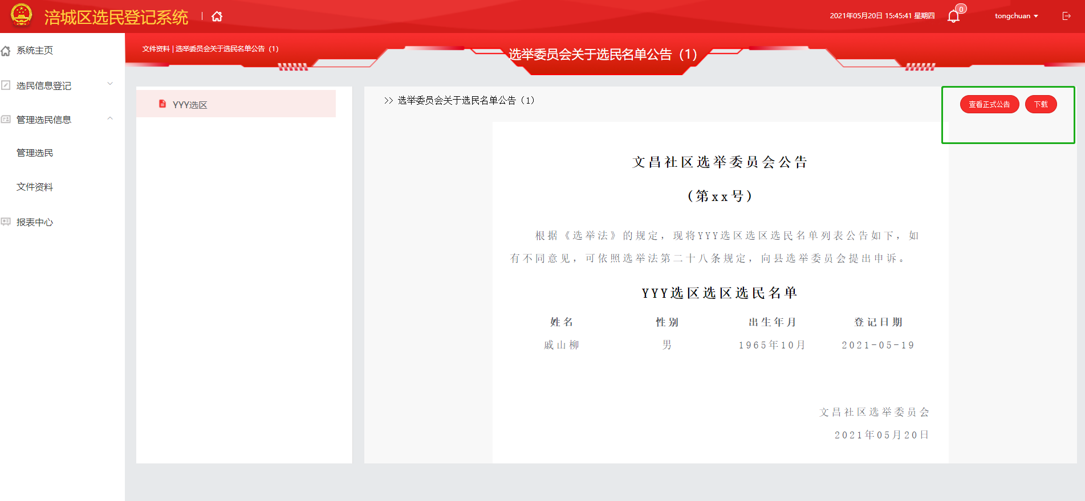  
  
点击右上角正式公告或者下载，即获取正式选民名单。  
  
9.报表中心

点击左侧菜单【报表中心】，如下图界面  
  
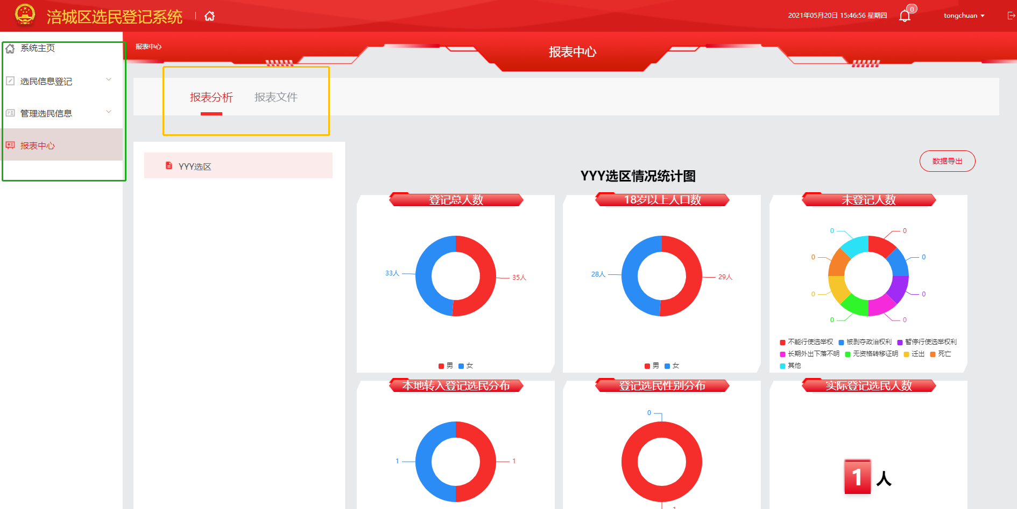  
  
黄色框内，报表分析菜单下，选中选委会或者选区可以通过图形化界面查看相关数据，报表文件菜单下，如下图

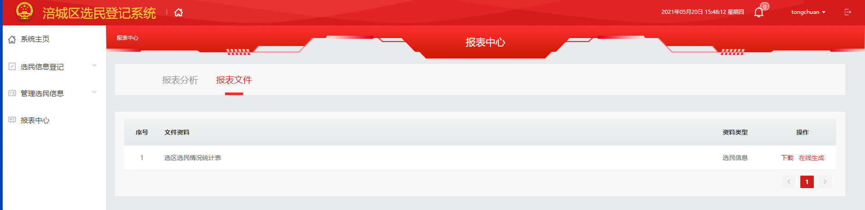  
  
可以下载或在线生成选区选民情况统计表。

**四、操作步骤——移动端**

扫描二维码进入，如下界面

我是登记员中可以进行登记选民，信息查询，个人设置

我是选民中可以进行选民自主登记

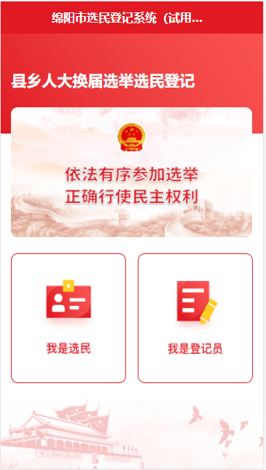

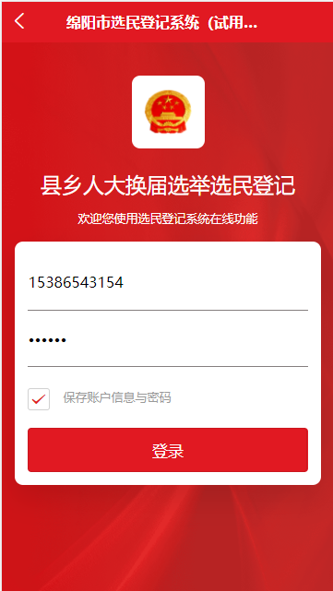

我是选民不需要账号密码登录直接点击【我是选民】即可，选委会以及选区用户需要输入账号和密码点击【登录】，则可以进行后面操作

**（一）选委会用户**  
 a.登记选民

登录账号后，进入如下界面，输入选民信息后，选择登记的选区，点击【提交】即可登记选民

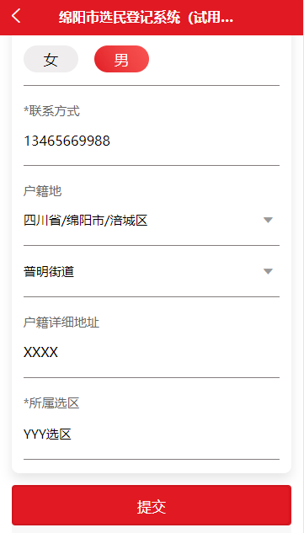

b. 信息查询  
可以通过身份证号码查询选民登记信息，可以进行相关信息的修改

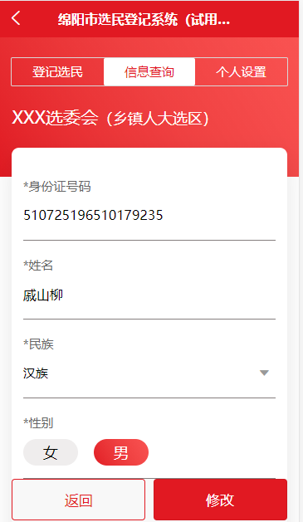

c.个人设置  
可以修改密码和信息，以及退出登录

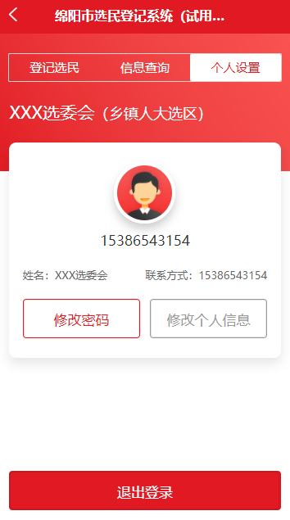

**（二）选区用户**  
a.登记选民  
登录账号后，进入如下界面，输入选民信息后，选择登记的选区，点击【提交】即可登记选民

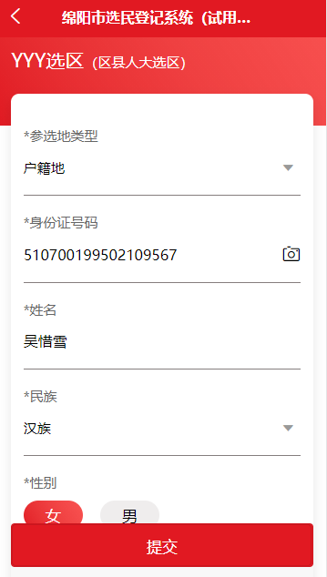

b.信息查询  
可以通过身份证号码查询选民登记信息，可以进行相关信息的修改

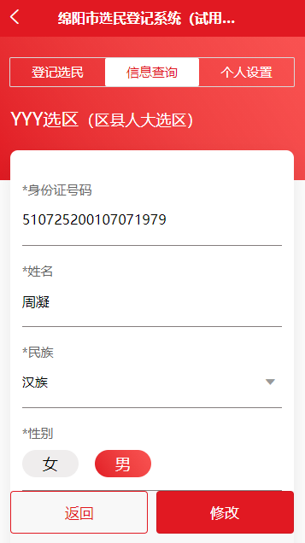

c.个人设置  
可以修改密码和信息，以及退出登录

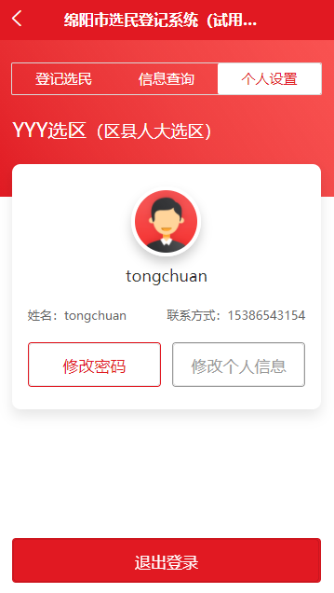

**（三）选民用户**  
点击我是选民，进入如下界面

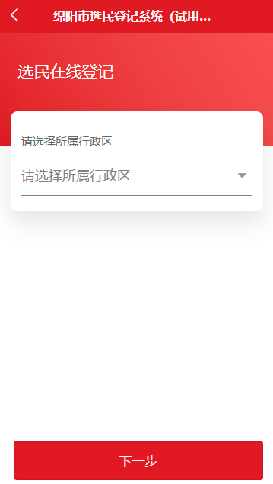

选择自己所在的行政区划后，点击【下一步】，进入如下界面

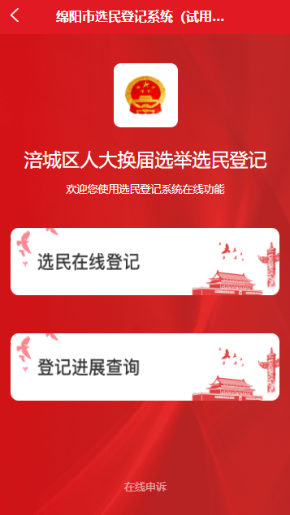

a.点击【选民在线登记】，进入如下界面

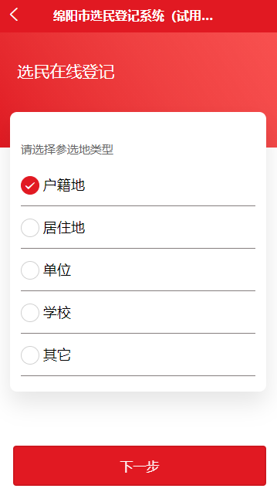

选择参选地类型后，点击【下一步】，进入如下界面，选民填入自己的信息后点击【提交】即可

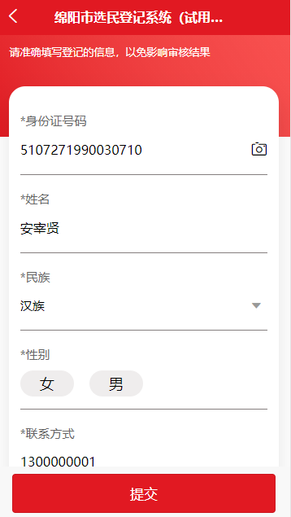

b.登记进展查询  
点击【登记进展查询】，进入如下界面

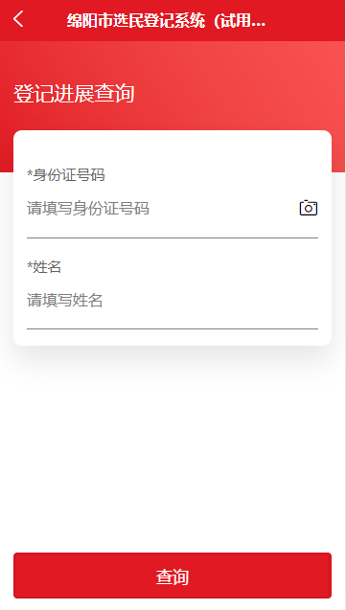

输入身份证号码和姓名点击【查询】，可以查看当前选民登记状态

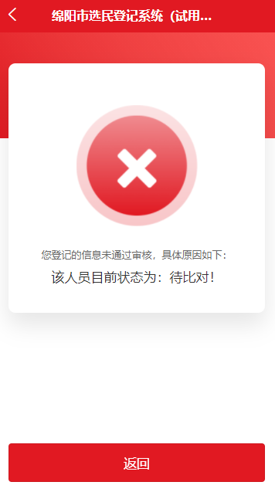

c.选民申诉

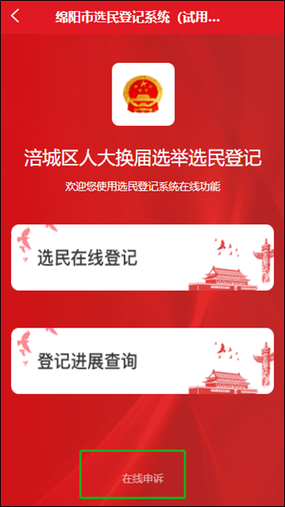

点击【在线申诉】，选民可以对自己登记的信息进行申诉。